Escola Superior de Tecnologia e Gestão

**Projeto - Engenharia de Software**

**Fase 2**

**Grupo 1**

Modulo 1 - Miguel Pedrosa Alberto – 2211444   
Modulo 2 - José Pedro Ribeiro Martins - 2212947  
Modulo 3 - João Miguel Antunes Carvalho da Silva - 2211429

Leiria, 2023

Índice

1. Textos de Casos de Uso 1

2. Diagramas de sequência 14

3. Diagrama de Classes Final 31

4. Implementação 33

**Link para Repositório Github:**https://github.com/joaos96/ProjetoES2023

# Textos de Casos de Uso

**Módulo 1** (Miguel Alberto - 2211444)

Caso de Uso "Login"

Caminho Principal

1. Programa mostra Página de Login

2. O Utilizador introduz o email

3. O Utilizador introduz a password

4. O utilizador clica em Login

5. O valor do campo email é validado

6. O valor do campo password é validado

7. A aplicação vai buscar aos Dados a lista de Eventos e a lista de Atletas e mostra a página Home

Caminhos Alternativos

4.1 O Utilizador carrega no botão "Sair"

4.1.1 A aplicação fecha

5.1 O valor do campo de login não está preenchido

5.1.1 A aplicação mostra a mensagem de erro "Este campo é obrigatório"

5.2 O valor do campo de login não tem o formato correto (conter string seguida de "@" seguido de string seguida de "." seguido de string)

5.2.1 A aplicação mostra a mensagem de erro "Este campo necessita de um email"

5.3 O valor do campo de login não está guardado nos Dados

5.3.1 A aplicação mostra a mensagem de erro "Email não registado"

6.1 O valor do campo de password não está preenchido

6.1.1 A aplicação mostra a mensagem de erro "Este campo é obrigatório"

6.2 O valor do campo de password não tem o formato correto (mínimo de 6 caracteres)

6.2.1 A aplicação mostra a mensagem de erro "Mínimo de 6 caracteres"

6.3 A hash do valor do campo de password não corresponde ao respetivo hash presente nos Dados

6.3.1 A aplicação mostra a mensagem de erro "Dados Introduzidos Inválidos"

-----------------------------------------

Caso de Uso "Criar Evento"

Caminho Principal

(Pré-Condição: Utilizador está autenticado e encontra-se na página "Home" (Caso de Uso "Login"))

1. Utilizador escolhe opção "Criar Evento" e é mostrada a página "Criar Evento" para inserir dados do evento

2. Utilizador insere os dados pretendidos para o evento (Nome, Escalões Etários, Géneros, Categorias de Peso, Data Inicio, Data Fim, Local, País)

3. O Utilizador escolhe a opção "Criar Evento"

4. Aplicação valida os dados (Caso de estudo "Validar Dados Evento")

5. Aplicação regista o novo Evento e é mostrada a página "Home"

Caminhos Alternativos

1.1 O Utilizador carrega no botão "Sair"

1.1.1 A aplicação fecha

3.1 O utilizador escolhe a opção "Cancelar"

3.1.1 O caso de uso continua no ponto 1

4.1 A validação falha e uma mensagem é mostrada (Caso de Uso "Validar Dados Evento")

4.1.1 O caso de uso de continua no ponto 3

---------------------------------------

Caso de Uso "Editar Evento"

Caminho Principal

(Pré-Condição: Utilizador está autenticado e encontra-se na página "Home" (Caso de Uso "Login"))

1. Utilizador seleciona um Evento da Lista e escolhe a opção "Editar Evento"

2. É mostrada a página "Editar Evento" para editar dados do evento

3. Utilizador altera os dados pretendidos para o evento (Nome, Escalões Etários, Géneros, Categorias de Peso, Data Inicio, Data Fim, Local, País)

4. O Utilizador escolhe a opção "Guardar"

5. Aplicação valida os dados (Caso de estudo "Validar Dados Evento")

6. Aplicação regista as alterações ao Evento e é mostrada a página "Home"

Caminhos Alternativos

1.1 O Utilizador carrega no botão "Sair"

1.1.1 A aplicação fecha

1.2 Não existem Eventos

1.2.1 Botão "Editar Evento" não retorna qualquer ação

4.1 O utilizador escolhe a opção "Cancelar"

4.1.1 O caso de uso continua no ponto 1

5.1 A validação falha e uma mensagem é mostrada (Caso de Uso "Validar Dados Evento")

5.1.1 O caso de uso de continua no ponto 3

---------------------------------------

Caso de Uso "Validar Dados Evento"

Caminho Principal

1. O valor do campo "Nome do Evento" é validado

2. O valor do campo "Escalões Etários" é validado

3. O valor do campo "Géneros" é validado

4. O valor do campo "Categorias de Peso" é validado

5. O valor do campo "Data Início" é validado

6. O valor do campo "Data Fim" é validado

7. O valor do campo "Local" é validado

8. O valor do campo "País" é validado

9. A validação é feita com sucesso

Caminhos Alternativos

1.1 O valor do campo "Nome do Evento" não está preenchido

1.1.1 A aplicação mostra a mensagem de erro "Este campo é obrigatório"

1.2 O valor do campo "Nome do Evento" é igual a outro Evento existente

1.2.1 A aplicação mostra a mensagem de erro "Nome de Evento já existe"

2.1 Nenhum dos campos correspondente aos "Escalões Etários" é selecionado

2.1.1 A aplicação mostra a mensagem de erro "Pelo menos um escalão tem de ser selecionado"

3.1 Nenhum dos campos correspondente aos "Géneros" é selecionado

3.1.1 A aplicação mostra a mensagem de erro "Pelo menos um género tem de ser selecionado"

4.1 Nenhum dos campos correspondente às "Categorias de Peso" (correspondente ao respetivo género) é selecionado

4.1.1 A aplicação mostra a mensagem de erro "Pelo menos uma Categoria de Peso tem de ser selecionada para cada género selecionado"

5.1 O valor do campo "Data Inicio" não está preenchido

5.1.1 A aplicação mostra a mensagem de erro "Este campo é obrigatório"

5.1.2 O valor do campo "Data Inicio" não tem o formato correto

5.1.1 A aplicação mostra a mensagem de erro "Este campo deve ter o formato dd-mm-yyyy"

6.1 O valor do campo "Data Fim" não está preenchido

6.1.1 A aplicação mostra a mensagem de erro "Este campo deve ter o formato dd-mm-yyyy"

6.2 O valor da Data Fim é a uma data anterior à Data Inicio inserida

6.2.1 A aplicação mostra a mensagem de erro "Data Fim tem de ser posterior à Data Inicio"

7.1 O valor do campo "Local" não está preenchido

7.1.1 A aplicação mostra a mensagem de erro "Este campo é obrigatório"

8.1 O valor do campo "País" não está preenchido

8.1.1 A aplicação mostra a mensagem de erro "Este campo é obrigatório"

--------------------------------

Caso de Uso "Entrar Página Evento" (Classe PaginaEvento)

Caminho Principal

1. O utilizador está autenticado e é mostrada a página "Home"

2. O utilizador escolhe a opção "Ver" correspondente a um evento na lista de eventos disponíveis

3. É mostrada a página "PaginaEvento"

Caminhos Alternativos

1.1 O utilizador não está autenticado

1.1.1 O caso de usa continua no caso de uso "Login"

2.1 O Utilizador carrega no botão "Sair"

2.1.1 A aplicação fecha

----------------------------------------------

Caso de Uso "Eliminar Evento"

Caminho Principal

(Pré-Condição: Utilizador está autenticado e encontra-se na página "Home" (Caso de Uso "Login"))

1. Utilizador seleciona um Evento da Lista e escolhe a opção "Eliminar Evento"

2. Aplicação mostra janela de confirmação

3. Utilizador escolhe opção "Proceder"

4. Aplicação elimina o evento do sistema

Caminhos Alternativos

1.1 O Utilizador carrega no botão "Sair"

1.1.1 A aplicação fecha

1.2 Não existem Eventos

1.2.1 Botão "Eliminar Evento" não retorna qualquer ação

3.1 Utilizador escolhe opção "Cancelar"

3.1.1 Aplicação fecha janela de confirmação, voltando à página "Home"

------------------------------------------

Caso de Uso "Importar Evento(s) de Ficheiro"

Caminho Principal

(Pré-Condição: Utilizador está autenticado e encontra-se na página "Home")

1. Utilizador carrega no botão "Importar Eventos"

2. Aplicação mostra janela com opçao para fazer upload de ficheiros com os eventos a serem importados

3. Utilizador carrega no botão "Procurar ficheiro"

4. Aplicação mostra janela para escolha do ficheiro

5. Utilizador navega pelos diretórios e seleciona ficheiro pretendido a importar

6. Utilizado carrega no botão "Importar"

7. Aplicação valida ficheiro (Caso de Uso "Validar Ficheiro para Importação")

8. Aplicação importa dados do ficheiro

9. Aplicação indica que a importação foi bem sucedida e eventos importados aparecem na lista.

Caminhos Alternativos

1.1 Utilizador clica em "Sair"

1.1.1 Aplicação fecha

3.1 Utilizador carrega no botão "Cancelar"

3.1.1 Aplicação fecha janela de importação e volta a mostrar página "Home";

5.1 Utilizador cola ou escreve caminho para o ficheiro;

5.1.1 O caso de uso continua no ponto 6

6.1 Utilizador clica em "Cancelar"

6.1.1 Aplicação fecha janela de importação e volta a mostrar página "Home";

7.1 A validação falha e uma mensagem é mostrada (Caso de Uso "Validar Ficheiro para Importação")

7.1.1 O caso de uso de continua no ponto 2

8.1 Importação não é bem sucedida

8.1.1 Aplicação indica "Erro ao importar ficheiro" ao utilizador;

8.1.2 O caso de uso continua no ponto 2.

------------------------------------------

Caso de Uso "Importar Prova(s) de Ficheiro"

Caminho Principal

(Pré-Condição: Utilizador está autenticado e encontra-se na página "PaginaEvento")

1. Utilizador carrega no botão "Importar Provas"

2. Aplicação mostra janela com opçao para fazer upload de ficheiros com as provas a serem importadas

3. Utilizador carrega no botão "Procurar ficheiro"

4. Aplicação mostra janela para escolha do ficheiro

5. Utilizador navega pelos diretórios e seleciona ficheiro pretendido a importar

6. Utilizado carrega no botão "Importar"

7. Aplicação valida ficheiro (Caso de Uso "Validar Ficheiro para Importação")

8. Aplicação verifica que o provas do ficheiro correspondem às características do evento (ter género, categoria de peso e escalão etário do evento)

9. Aplicação importa dados do ficheiro

10. Aplicação indica que a importação foi bem sucedida e provas importadas aparecem na lista.

Caminhos Alternativos

1.1 Utilizador clica em "Voltar"

1.1.1 Aplicação volta a mostrar página "Home"

3.1 Utilizador carrega no botão "Cancelar"

3.1.1 Aplicação fecha janela de importação e volta a mostrar página do Evento;

5.1 Utilizador cola ou escreve caminho para o ficheiro;

5.1.1 O caso de uso continua no ponto 6

6.1 Utilizador clica em "Cancelar"

6.1.1 Aplicação fecha janela de importação e volta a mostrar página do Evento;

7.1 A validação falha e uma mensagem é mostrada (Caso de Uso "Validar Ficheiro para Importação")

7.1.1 O caso de uso de continua no ponto 2

8.1 Uma ou mais provas do ficheiro têm um género não incluído para o Evento

8.1.2 A validação falha e aplicação mostra mensagem de erro "Prova(s) do ficheiro não corresponde(m) com as características do Evento (não inclui o Género da(s) prova(s))"

8.2 Uma ou mais provas do ficheiro têm uma ou mais Categorias de Peso não incluídas para o Evento

8.2.2 A validação falha e aplicação mostra mensagem de erro "Prova(s) do ficheiro não corresponde(m) com as características do Evento (não inclui a(s) Categoria(s) de Peso da(s) prova(s))"

8.3 Uma ou mais provas do ficheiro têm um ou mais Escalões Etários não incluídos para o Evento

8.3.2 A validação falha e aplicação mostra mensagem de erro "Prova(s) do ficheiro não corresponde(m) com as características do Evento (não inclui o(s) Escalão(ões) Etário(s) da(s) prova(s))"

9.1 Importação não é bem sucedida

9.1.1 Aplicação indica "Erro ao importar ficheiro" ao utilizador;

9.1.2 O caso de uso continua no ponto 2.

------------------------------------------

Caso de Uso "Validar Ficheiro para Importação"

Caminho Principal

1 Aplicação verifica se caminho inserido para o ficheiro existe

2 Formato do ficheiro é validado

3 Dados do ficheiro são validados

4 Ficheiro é validado com sucesso

Caminhos Alternativos

1.1 Nenhum ficheiro foi selecionado;

1.1.1 Aplicação mostra a mensagem de erro "Nenhum ficheiro selecionado" ao utilizador;

2.2 Formato do ficheiro selcionado é inválido;

2.2.1 Aplicação mostra a mensagem de erro "Formato de ficheiro inválido" ao utilizador;

3.3 Dados do ficheiro são inválidos ou corrompidos;

3.3.1 Aplicação mostra a mensagem de erro "Dados de ficheiro inválidos ou corrompidos" ao utilizador;

----------------------------------------------

Caso de Uso "Criar Prova"

Cenário Principal

(Pré-Condição: Utilizador está autenticado e encontra-se na página "PaginaEvento")

1. Utilizador escolhe opção "Criar Prova"

2. Aplicação lê os dados do evento para disponibilizar nos campos dropdown apenas os Géneros, Escalões e Categorias do evento e é mostrada a página "Criar Prova"

3. Utilizador escolhe as opções para a Prova (campos dropdown para Escalão Etário, Categoria de Peso e Género)

4. Utilizador clica em "Criar Prova"

5. Aplicação regista a nova Prova nos dados do Sistema (adicionando-a ao programa do Evento) e é mostrada a página "Home"

Cenário Secundário

1.1 Utilizador seleciona "voltar"

1.1.1 Aplicação volta a mostrar página "Home"

4.1 Utilizador seleciona "Cancelar"

4.1.1 Aplicação volta a mostrar página "PaginaEvento"

----------------------------------------------

Caso de Uso "Editar Prova"

Cenário Principal

(Pré-Condição: Utilizador está autenticado e encontra-se na página "PaginaEvento")

1. Utilizador seleciona uma Prova da Lista e escolhe a opção "Editar Prova"

2. Aplicação lê os dados do evento para disponibilizar nos campos dropdown apenas os Géneros, Escalões e Categorias do evento e é mostrada a página "Editar Prova"

3. Utilizador altera as opções da Prova (campos dropdown para Escalão Etário, Categoria de Peso e Género)

4. Utilizador clica em "Guardar"

5. Aplicação guarda as alterações à Prova e é mostrada a página "Home"

Cenário Secundário

1.1 Utilizador seleciona "voltar"

1.1.1 Aplicação volta a mostrar página "Home"

1.2 Não existem Provas

1.2.1 Botão "Editar Prova" não retorna qualquer ação

4.1 Utilizador seleciona "Cancelar"

4.1.1 Aplicação volta a mostrar página "PaginaEvento"

----------------------------------------------

Caso de Uso "Eliminar Prova"

Caminho Principal

(Pré-Condição: Utilizador está autenticado e encontra-se na página "PaginaEvento")

1. Utilizador seleciona uma Prova da Lista e escolhe a opção "Eliminar Prova"

2. Aplicação mostra janela de confirmação

3. Utilizador escolhe opção "Proceder"

4. Aplicação elimina o Prova dos dados do Sistema (removendo-a do programa do Evento)

Caminhos Alternativos

1.1 Utilizador seleciona "voltar"

1.1.1 Aplicação volta a mostrar página "Home"

1.2 Não existem Provas

1.2.1 Botão "Eliminar Prova" não retorna qualquer ação

3.1 Utilizador escolhe opção "Cancelar"

3.1.1 Aplicação fecha janela de confirmação, voltando à página "PaginaEvento"

----------------------------------------------

Caso de Uso "Apresentar Programa"

Caminho Principal

(Pré-Condição: Utilizador está autenticado e encontra-se na página "PaginaEvento")

1. Utilizador seleciona opção "Ver Programa"

2. Aplicação lê dados das provas existentes do Evento e apresenta uma lista com as mesmas, separadas por fase

Caminhos Alternativos

1.1 Utilizador seleciona "voltar"

1.1.1 Aplicação volta a mostrar página "Home"

----------------------------------------------

Caso de Uso "Lançar Evento"

Caminho Principal

(Pré-Condição: Utilizador está autenticado e encontra-se na página "PaginaEvento")

1. Utilizador escolhe opção "Lançar Evento"

2. Aplicação percorre os Atletas Inscritos e verifica que existem pelo menos 2 Inscritos

3. Aplicação percorre as Provas do Evento e verifica que existe pelo menos 1 Prova

4. Caso de Uso continua no Caso de Uso "Definir Calendário" (Módulo 3)

Caminhos Alternativos

1.1 Utilizador seleciona "voltar"

1.1.1 Aplicação volta a mostrar página "Home"

2.1 Aplicação percorre os Atletas Inscritos e verifica que não existem pelo menos 2 Inscritos

2.1.1 A aplicação mostra a mensagem de erro "Tem de existir pelo menos 2 atletas inscritos para poder lançar evento"

3.1 Aplicação percorre as Provas do Evento e verifica que não existe pelo menos 1 Prova

3.1.1 A aplicação mostra a mensagem de erro "Tem de existir pelo menos 1 prova criada para o evento para poder lançar evento"

**Módulo 2** (José Martins - 2212947)

CASO DE USO LOGIN

Caminho principal

1. O Utilizador introduz os dados para realizar o login;

2. A app verifica se os dados estão corretos e valida a operação;

3. O Utilizador encontra-se na Home/Dashboard "Gestão Jiu-Jitsu";

Caminho secundário

1.1 O Utilizador introduz os dados incorretos e parece mensagem de erro "Dados introduzidos inválidos!"

1.2 O Utilizador carrega no botão "Sair";

CASO DE USO CRIAR DADOS DADOS DO ATLETA

Caminho principal

(Pré-Condição: Caso de uso login)

1. O Utilizador carrega no botão Criar Atleta;

2. A página Criar Atleta é aberta;

3. O Utilizador preenche todos os dados do atleta: Primeiro Nome, Último Nome, País,

Cinturão, Género, Peso e Telefone;

4. O Utilizador carrega no botão inserir;

5. A app valida a operação (Caso de uso Verificar Atleta);

6. O Utilizador volta para Home/Dashboard "Gestão Jiu-Jitsu";

Caminho secundário

2.1 O Utilizador carrega na seta voltar para trás;

2.1.1 O caso de uso continua no ponto 3 do CP;

3.1 O Utilizador não preenche todos os dados do atleta;

4.1 O Utilizador carrega no botão cancelar;

4.1.1 A operação é cancelada e o caso de uso continua no ponto 2 do CP;

5.1 A operação não é validada pela falta de dados inseridos, a app apresenta a mensagem "Faltam parametros!";

5.1.1 O caso de uso continua no ponto 3 do CP;

5.2 A operação não é validada por um ou mais parametros serem iguais a outro atleta;

5.2.1 O caso de uso continua no ponto 3 do CP;

CASO DE USO FAZER INSCRICAO DO ATLETA NO EVENTO

Caminho principal

(Pré-Condição: Caso de uso login e o atleta tem de estar selecionado)

1. O Utilizador carrega no botão "Ver Inscriões";

2. É aberta a página "Inscrição - Atleta "Nome Atleta" ";

3. O Utilizador carrega no botão verde "Criar Inscrição";

4. São mostrados os Eventos que estão criados;

5. O Utilizador carrega no Evento que pretende inscrever o Atleta;

6. O Utilizador carrega no botão "Criar Inscrição";

7. A app valida a operação (Caso de uso Verificar Inscrição);

8. O Utilizador retorna ao Home/Dashboard "Gestão Jiu-Jitsu";

Caminho secundário

1.1 Não é possivel carregar no botão "Ver Inscrições" pois o Atleta não foi selecionado;

1.1.1 O caso de uso continua no ponto 2 do CP;

2.1 O Utilizador carrega na seta para voltar a trás;

2.1.1 O Utilizador volta para o Atleta X - Inscrições;

4.1 Não são mostrados eventos pois estes ainda não foram criados;

4.1.1 Não é possivel inscrever o Atleta no Evento;

5.1 O utilizador carrega na seta para voltar a trás;

5.1.1 O caso de uso continua no ponto 2 do CP;

5.2 O Utilizador não seleciona o Evento pretendido;

6.1 O Utilizador não consegue carregar no botão "Criar Inscrição" pois o Evento não foi selecionado;

6.1.1 O caso de uso continua no ponto 5 do CP;

6.1 A app invalida a operação e aparece uma mensagem de erro;

6.1.1 O caso de uso continua no ponto 5 do CP;

CASO DE USO EDITAR O ATLETA

Caminho principal

(Pré-Condição: Caso de uso login e o atleta tem de estar selecionado)

1. O Utilizador carrega no botão "Editar Atleta";

2. É aberta a página "Editar Atleta" ";

3. O Utilizador altera os dados do Atleta;

4. O Utilizador carrega no botão "Inserir";

5. A app ir Verificar o Atleta e o Atleta é editado com sucesso;

6. O Utilizador retorna ao Home/Dashboard "Gestão Jiu-Jitsu";

Caminho secundário

3.1 O Utilizador nao altera os dados do Atleta;

3.1.1 O Utilizador carrega no botao cancelar;

3.1.2 O caso de uso continua no ponto 2 do CP;

4.1 Os dados foram mal inseridos aparece uma mensagem de erro;

4.1.1 O Utilizador volta a preencher os dados do Atleta;

4.2 Faltam parametros a serem assinalados pelo Utilizador;

4.2.1 O Utilizador volta a preencher os dados do Atleta;

5.1 A app invalida a operação e aparece uma mensagem de erro;

5.1.1 O caso de uso continua no ponto 3 do CP;

CASO DE USO IMPORTAR O ATLETA

Caminho principal

(Pré-Condição: Caso de uso login)

1. O Utilizador carrega no botão "Importar Atleta";

2. É aberta a página "Importar Atleta" ";

3. O Utilizador carrega no botao "Procurar Ficheiro"

4. O Utilizador escolhe o ficheiro do Atleta que pretende importar;

5. O Utilizador carrega no botao "Importar";

6. A app Verifica o Atleta e valida a operacao;

7. O Utilizador retorna ao Home/Dashboard "Gestão Jiu-Jitsu";

Caminho secundário

3.1 O Utilizador carrega no botão "Cancelar";

5.1 O Utilizador cancela a operação;

5.1.1 O Utilizador volta para o Home/Dashboard;

6.1 A app verifica que já existe um ficheiro com os dados iguais!

6.1.1 O caso de uso continua no ponto 2 do CP;

6.2 Aparece mensagem de erro "Tem de ser um ficheiro .txt!", pois ele selecionou um ficheiro inválido;

6.2.1 O caso de uso continua no ponto 2 do CP;

CASO DE USO VER ATLETA

Caminho principal

(Pré-Condição: Caso de uso login e o atleta tem de estar selecionado)

1. Na secção "Gestão Atletas" o Ultilizador carrega no botão "Ver" do Atleta que em pretende observar;

2. É aberta a página "Ver Atleta - X" ";

Caminho secundário

1.1 Nao havendo atletas criados, nao é possivel carregar no "Ver";

2.1 O Utilizador carrega no botão "Editar";

2.1.1 Caso de uso Editar Atleta a partir do ponto 2 do CP;

2.2 O Utilizador carrega no botão "Ver Histórico";

2.2.1 Caso de uso Ver Histórico a partir do ponto 2 do CP;

2.3 O Utilizador carrega no botão "Ver Inscrições";

2.3.1 Caso de uso Ver Inscrição a partir do ponto 2 do CP;

CASO DE USO VER HISTÓRICO ATLETA

Caminho principal

(Pré-Condição: Caso de uso login)

1. O Utilizador carrega no botão "Ver Histórico";

2. É aberta a página "Atleta - X - Histórico de Resultados";

3. O Utilizador filtra os dados que pretende obter;

Caminho secundário

2.1 O Utilizador carrega na seta voltar para trás;

2.1.1 O Utilizador volta o Home/Dashboard;

CASO DE USO VER INSCRIÇOES ATLETA

Caminho principal

(Pré-Condição: Caso de uso login e o atleta tem de estar selecionado)

1. O Utilizador carrega no botão "Ver Inscrição";

2. É aberta a página "Atleta X - Inscrições ";

3. O Utilizador consegue ver todas as Inscrições do Atleta;

Caminho secundário

3.1 O Utilizador carrega no botão "Criar Inscrição";

3.1.1 Caso de uso fazer inscrição do atleta no evento no ponto 2 do CP;

3.2 O Utilizador carrega no botão "Cancelar Inscrição";

3.2.1 Caso de uso cancelar inscrição do atleta no evento no ponto 5 do CP;

3.3 O Utilizador carrega no botão "Importar Inscrição";

3.3.1 Caso de uso importar inscrição do atleta no ponto 4 do CP;

CASO DE USO CANCELAR INSCRICAO

Caminho principal

(Pré-Condição: Caso de uso login e o atleta tem de estar selecionado)

1. O Utilizador carrega no botão "Ver Inscriões";

2. É aberta a página "Atleta X - Inscrições";

3. O Utilizador seleciona a Inscrição que pretende cancelar;

4. O Utilizador carrega no botão "Cancelar Inscrição";

5. É mostrado uma mensagem de aviso ao Utilizador se ele deseja continuar;

6. O Utilizador carrega no botão "Proceder";

7. A app valida a operação e o Atleta deixa de estar inscrito;

Caminho secundário

3.1 Não existem inscrições do atleta;

3.1.1 O Utilizador carrega na seta para voltar ao Home/Dashboard;

6.1 O Utilizador carrega no botão cancelar;

6.1.1 O Atleta continua Inscrito e o caso de uso continua no ponto 2 do CP;

CASO DE USO IMPORTAR INSCRICAO

Caminho principal

(Pré-Condição: Caso de uso login e o atleta tem de estar selecionado)

1. O Utilizador carrega no botão "Ver Inscrição";

2. É aberta a página "Atleta X - Inscrições ";

3. O Utilizador carrega no botao "Importar Inscrições"

4. É aberta a página "Importar Inscritos ";

5. O Utilizador escolhe o ficheiro da Inscrição que pretende importar;

6. O Utilizador carrega no botao "Importar";

7. A app Verifica a Inscrição e valida a operacao;

8. O Utilizador retorna ao Home/Dashboard "Gestão Jiu-Jitsu";

Caminho secundário

3.1 O Utilizador carrega no botão "Cancelar";

3.1.1 O caso de uso continua no ponto 2 do CP;

6.1 O Utilizador carrega no botão "Cancelar":

6.1.1 O caso de uso continua no ponto 5 do CP;

7.1 Aparece mensagem de erro "Tem de ser um ficheiro .txt!", pois ele selecionou um ficheiro inválido;

7.1.1 O caso de uso continua no ponto 5 do CP;

**Módulo 3** (João Silva - 2211429)

----------------------------------------------------------------------------------------------------------------

Caso de Uso "Registar Progresso dos Combates"

Caminho Principal

(Pré-Condição: Utilizador está autenticado e encontra-se na página "Ver Prova" (Caso de Uso "Ver Prova"))

1. O utilizador escolhe a fase em que a prova se encontra (caso de uso "Escolher Fase da Prova")

2. O utilizador escolhe a opção "Registar Resultado" de um combate que ainda não tenha sido registado

3. A aplicação mostra o formulário de registar o resultado do combate

4. O utilizador insere os pontos que cada atleta teve, seleciona o vencedor e o motivo de ter ganho

5. O utilizador escolhe a opção "Registar Resultado"

6. A aplicação mostra uma janela para confirmar o registo do resultado e o utilizador escolha a opção "Sim"

7. A aplicação valida os resultados (caso de uso "Validar Registo de Combate") e é mostrada uma mensagem de sucesso

8. A aplicação regista os valores inseridos

Caminhos Alternativos

4.1 O utlizador carrega no botão para nevegar para trás

4.1.1 A aplicação navega para a página "Ver Prova"

5.1 O utilizador escolhe a opção "Cancelar"

5.1.1 A aplicação navega para a página "Ver Prova"

6.1 O utilizador escolhe a opção "Cancelar"

6.1.1 O caso de uso continua no ponto 3

7.1 A validação falha e uma mensagem é mostrada (Caso de Uso "Validar Registo de Combate")

7.1.1 O caso de uso de continua no ponto 4

8.1 Caso o combate se encontra na fase final da prova o caso de uso continua no caso de uso "Registar Resultado da Prova"

----------------------------------------------------------------------------------------------------------------

Caso de uso "Validar Registo de Combate"

Caminho Principal

1. O valor do campo pontos do atleta 1 é validado

2. O valor do campo pontos do atleta 2 é validado

3. O valor do campo vencedor é validado

4. O valor do campo razão da vitória é validado

5. A validação é feita com sucesso

Caminhos Alternativos

1.1 O valor do campo de pontos do atleta 1 não está preenchido

1.1.1 A aplicação mostra a mensagem de erro "Este campo é obrigatório"

1.2 O valor do campo de pontos do atleta 1 contém letras

1.2.1 A aplicação mostra a mensagem de erro "Este campo é numérico"

1.3 O valor do campo de pontos do atleta 1 contém um valor inferior a 0

1.3.1 A aplicação mostra a mensagem de erro "O valor deste campo é inferior a 0"

1.4 O valor do campo de pontos do atleta 1 contém um valor superior a 999*

1.4.1 A aplicação mostra a mensagem de erro "O valor deste campo é superior a 999"

2.1 O valor do campo de pontos do atleta 2 não está preenchido

2.1.1 A aplicação mostra a mensagem de erro "Este campo é obrigatório"

2.2 O valor do campo de pontos do atleta 2 contém letras

2.2.1 A aplicação mostra a mensagem de erro "Este campo é numérico"

2.3 O valor do campo de pontos do atleta 1 contém um valor inferior a 0

2.3.1 A aplicação mostra a mensagem de erro "O valor deste campo é inferior a 0"

2.4 O valor do campo de pontos do atleta 2 contém um valor superior a 999*

2.4.1 A aplicação mostra a mensagem de erro "O valor deste campo é superior a 999"

3.1 O utilizador não escolheu um vencedor

3.1.1 A aplicação mostra a mensagem de erro "Este campo é obrigatório"

4.1 utilizador não escolheu uma razão de vitória

4.1.1 A aplicação mostra a mensagem de erro "Este campo é obrigatório

*(no Jiu-Jitsu é extremamente improvável o valor de pontos de um combate ultrapassar 100 pontos)

----------------------------------------------------------------------------------------------------------------

Caso de uso "Ver Inscritos"

Caminho Principal

(Pré-Condição: Utilizador está autenticado e encontra-se na página "Ver Prova" (Caso de Uso "Ver Prova"))

1.O utilizador clica no botão “Ver Inscritos”

2.A aplicação navega para a página de Inscritos da Prova e mostra a lista dos inscritos

Caminhos Secundários

1.1 O utilizador clica no botão de navegação para voltar para trás

1.1.1 A aplicação navega para a página "Ver Evento"

----------------------------------------------------------------------------------------------------------------

Caso de uso "Iniciar Prova"

Caminho Principal

(Pré-Condição: Utilizador está autenticado e encontra-se na página "Ver Prova" (Caso de Uso "Ver Prova"))

1.O utilizador clica no botão “Iniciar Prova”

2.Continua no Caso de Uso "Validar Pesos"

3.Os inscritos são inseridos em combates

4.A aplicação mostra uma mensagem de sucesso

Caminhos Secundários

1.1 O utilizador clica no botão de navegação para voltar para trás

1.1.1 A aplicação navega para a página "Ver Evento"

3.1 Os inscritos que não têm o peso certo para a sua categoria de peso são inseridos na mesma mas são automaticamente desclassificados

----------------------------------------------------------------------------------------------------------------

Caso de uso "Validar Pesos"

Caminho Principal

1. A aplicação percorre os atletas inscritos todos e verifica se para cada um dos atletas foi inserido o peso atual na página "Ver Inscritos"

2. A validação é feita com sucesso

Caminho Alternativos

1.1 A aplicação verifica que ainda existem pesos que não foram inseridos

1.1.1 A aplicação mostra a mensagem de erro "Ainda existem atletas em que o peso não foi inserido"

----------------------------------------------------------------------------------------------------------------

Caso de uso "Registar Pesos"

(Pré-Condição: Utilizador está autenticado e encontra-se na página "Ver Prova" (Caso de Uso "Ver Prova"))

Caminho Principal

1. O utilizador clica no botão "Ver Inscritos"

2. A aplicação navega para a página "Ver Inscritos" e lista os atletas inscritos

3. O utilizador seleciona um utilizador e clica no botão "Registar Peso"

4. Uma janela modal é mostrada e o utilizador insere o peso e escolhe a opção "Ok"

5. A aplicação mostra uma mensagem de sucesso

Caminho Alternativos

1.1 O utilizador clica no botão de navegação para voltar para trás

1.1.1 A aplicação navega para a página "Ver Evento"

4.1 O utilizor escolhe a opção "Cancelar"

4.1.1 O caso de uso continua no ponto 2

4.2 O valor do campo de peso não está preenchido

4.2.1 A aplicação mostra a mensagem de erro "Este campo é obrigatório"

4.2.2 O caso de uso continua no ponto 4

4.2 O valor do campo de peso tem um valor menor que 40 e maior que 200

4.2.1 A aplicação mostra a mensagem de erro "O campo de peso tem que ter um valor entre 40 e 200"

4.2.2 O caso de uso continua no ponto 4

----------------------------------------------------------------------------------------------------------------

Caso de uso "Dessociar Evento"

Caminho Principal

(Pré-Condição: Utilizador está autenticado e encontra-se na página "Ver Prova" (Caso de Uso "Ver Prova"))

1.O utilizador clica no botão “Dessociar Evento”

2.A mostra uma janela modal para confirmar a ação e o utilizador clica ok

3.A prova é desassociada do evento

Caminhos Secundários

1.1 O utilizador clica no botão de navegação para voltar para trás

1.1.1 A aplicação navega para a página "Ver Evento"

2.1 O clica na opção "cancelar"

2.1.1 O caso de uso continua na Pré-Condição

----------------------------------------------------------------------------------------------------------------

Caso de uso "Associar Evento"

Caminho Principal

(Pré-Condição: Utilizador está autenticado e encontra-se na página "Ver Prova" (Caso de Uso "Ver Prova"))

1.O utilizador clica no botão “Associar Evento”

2.A mostra uma janela modal com a lista de eventos, o utilizador seleciona um evento e clica na opção "ok"

3.A prova é associada ao evento selecionado

Caminhos Secundários

1.1 O utilizador clica no botão de navegação para voltar para trás

1.1.1 A aplicação navega para a página "Ver Evento"

2.1 O clica na opção "cancelar"

2.1.1 O caso de uso continua na Pré-Condição

----------------------------------------------------------------------------------------------------------------

Caso de uso "Definir Calendário"

Caminho Principal

(Pré-Condição: Utilizador está autenticado e encontra-se na página "Ver Evento" e executa o Caso de Uso "Lançar Evento")

1. A aplicação percorre as provas pré-definidas

2. A aplicação insere os atletas inscritos no evento de acordo com a sua idade, género e peso

3. A aplicação valida se a prova tem os pré-requisitos corretos para ser iniciada

4. A aplicação retorna uma mensagem de sucesso

Caminhos Secundários

3.1 A prova não tem inscritos suficientes (mínimo 4 atletas) e é mostrada a mensagem de erro "A prova X não tem atletas inscritos suficientes" como janela modal

3.1.1 O utilizador clica no botão "Continuar"

3.1.1.1 O caso de uso continua no passo 1

3.1.2 O utilizador clica no botão "Cancelar"

3.1.2.1 O processo é interrompido e aplicação mostra a mensagem de informação "Processo de Lançar Evento cancelado"

3.2 A prova não tem inscritos suficientes (potência de 2) para iniciar uma prova completa a mensagem de erro "A prova X não tem atletas inscritos suficientes para criar uma prova completa" como janela modal

3.2.1 O utilizador clica no botão "Continuar"

3.2.1.1 O caso de uso continua no passo 1

3.2.2 O utilizador clica no botão "Cancelar"

3.2.2.1 O processo é interrompido e aplicação mostra a mensagem de informação "Processo de Lançar Evento cancelado"

----------------------------------------------------------------------------------------------------------------

Caso de uso "Listar Países Mais Medalhados"

Caso de uso "Ver Inscritos"

Caminho Principal

(Pré-Condição: Utilizador está autenticado e encontra-se na página "Home" (Caso de Uso "Login"))

1.O utilizador clica no botão “Ver Países mais Medalhados”

2.A aplicação navega para a página de "Países Mais Medalhados" e mostra a lista dos países

Caminhos Secundários

1.1 O utilizador clica no botão de navegação para voltar para trás  
1.1.1 A aplicação navega para a página "Ver Evento"

# Diagramas de sequência

**Modulo 1**

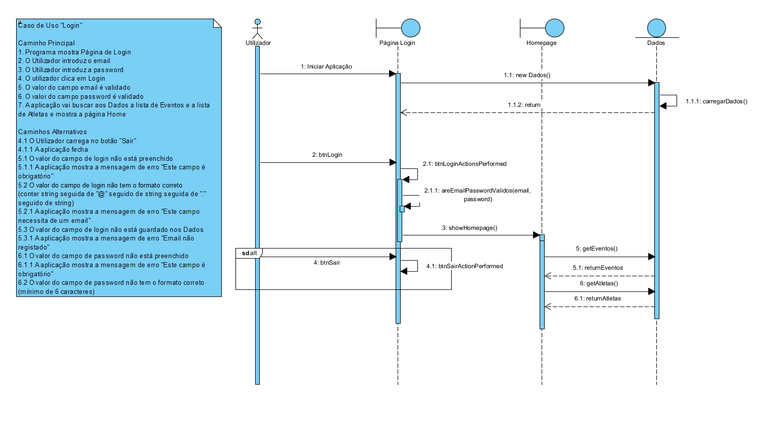

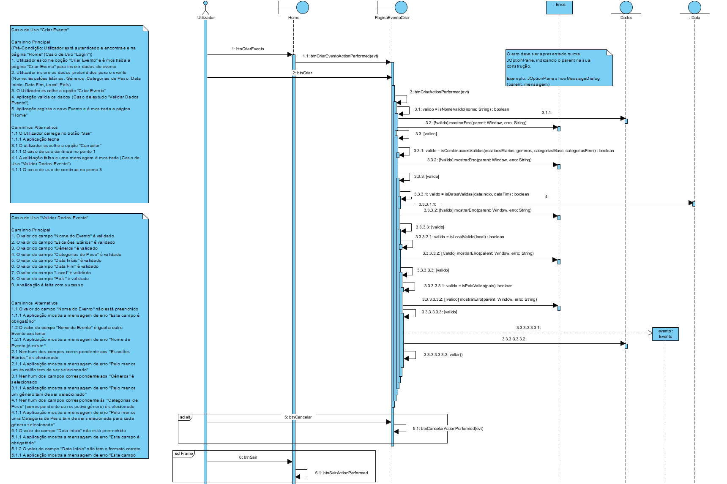

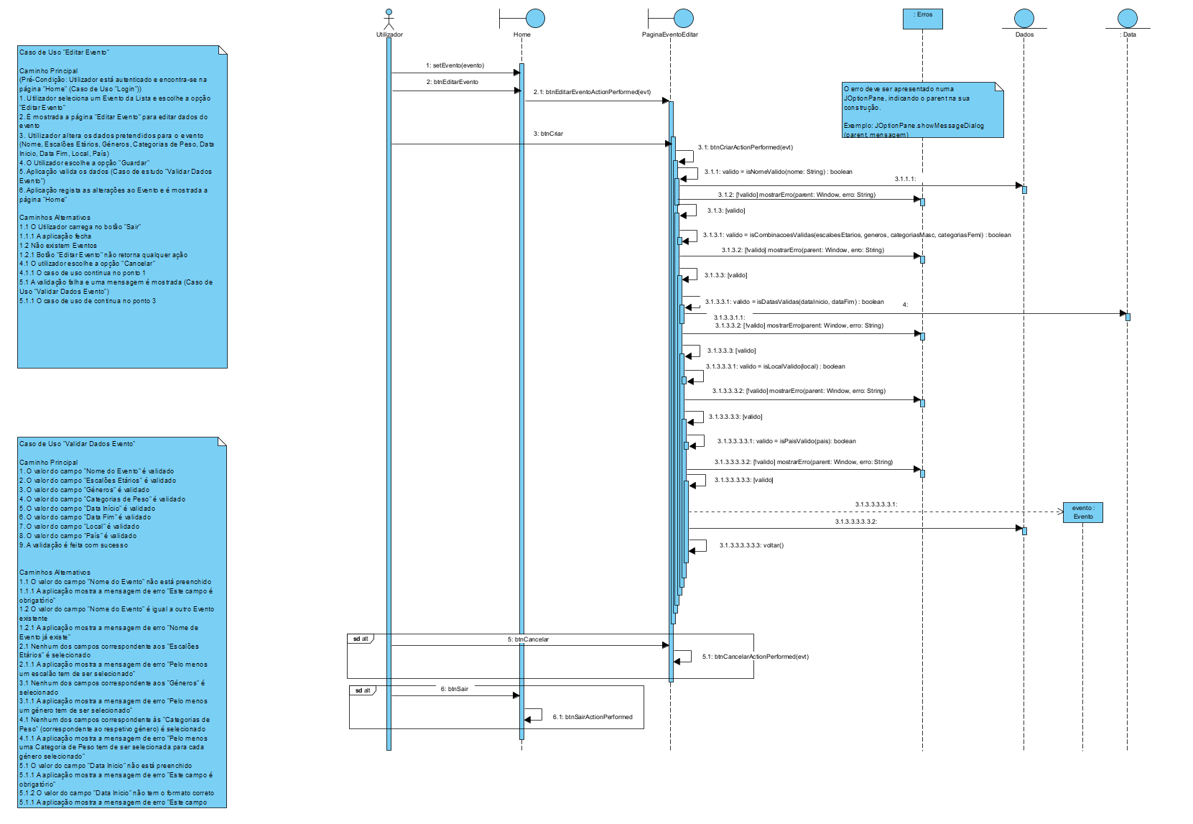

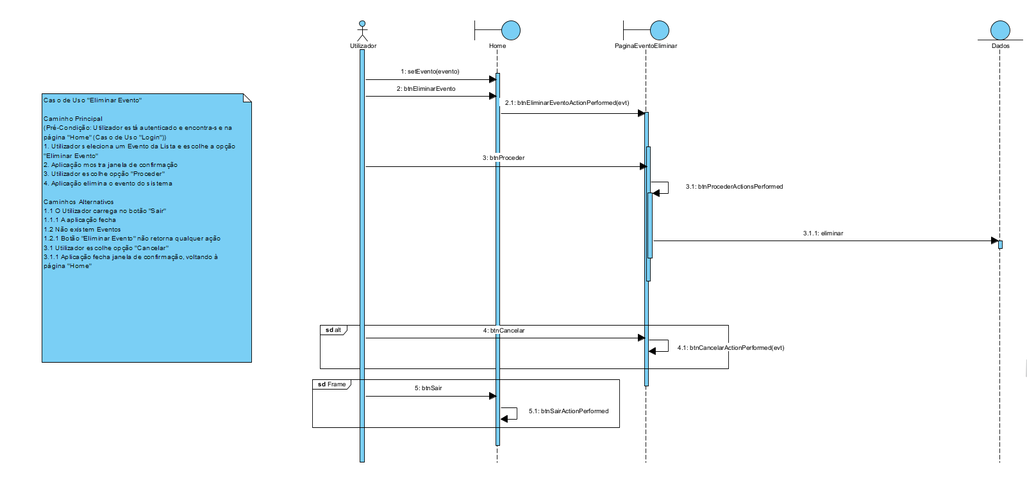

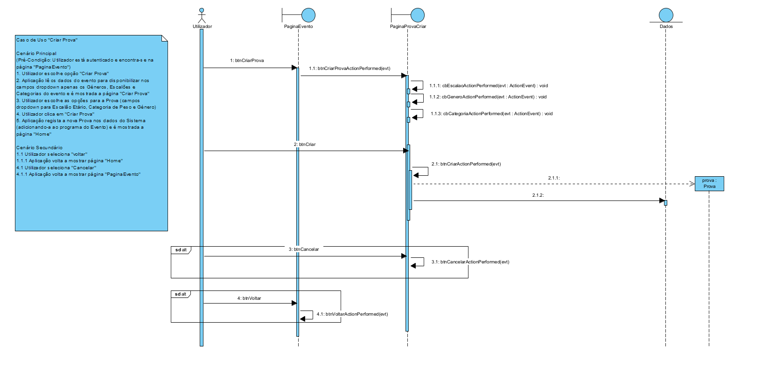

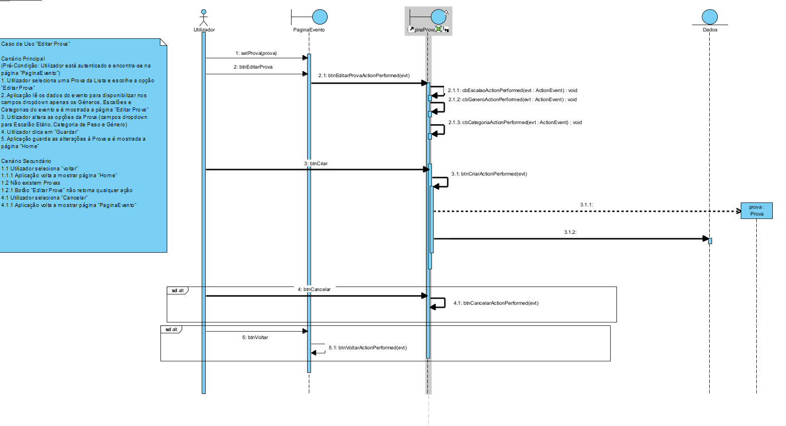

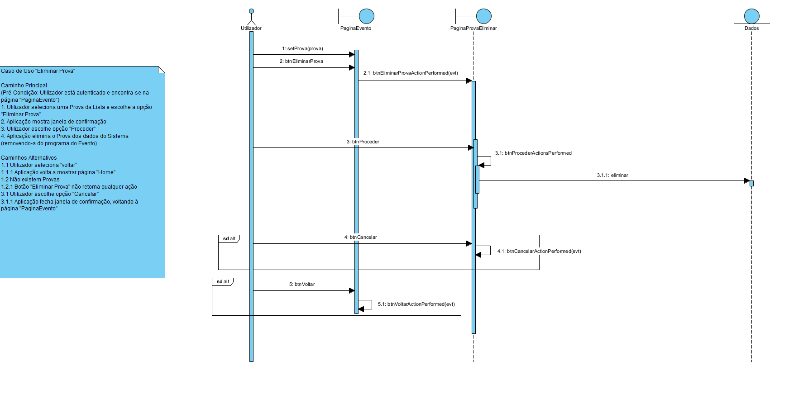

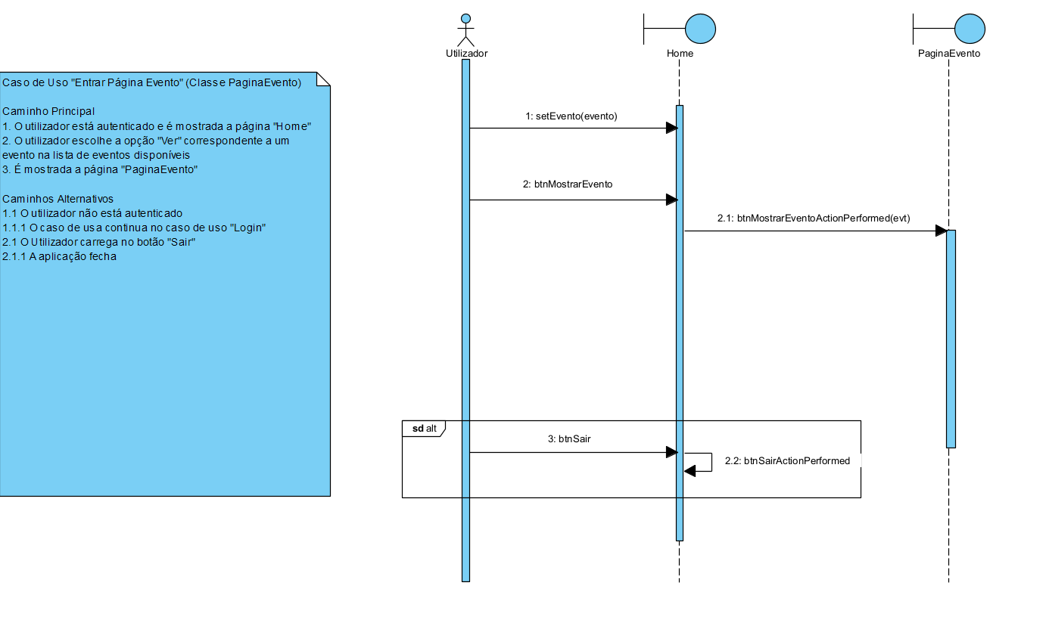

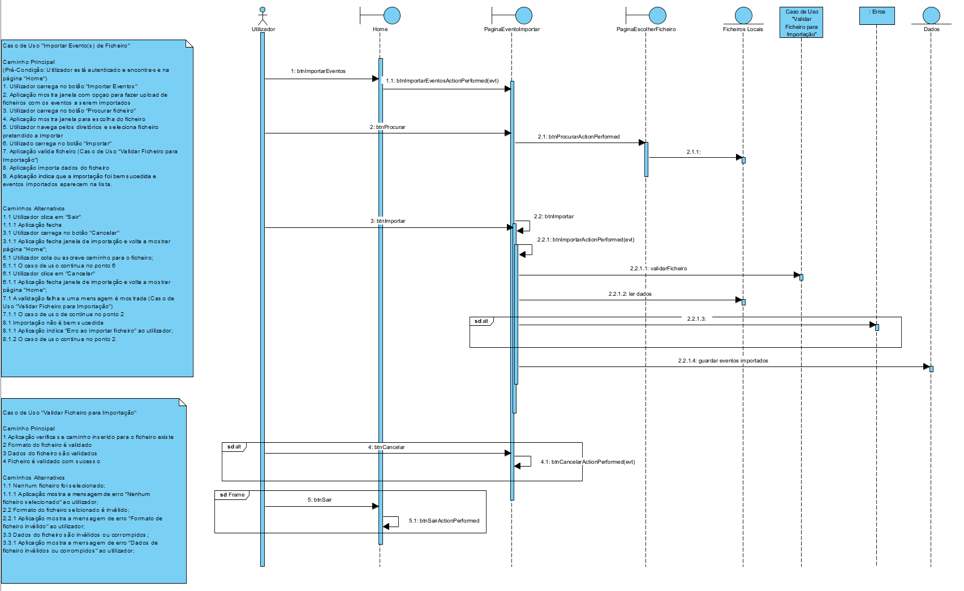 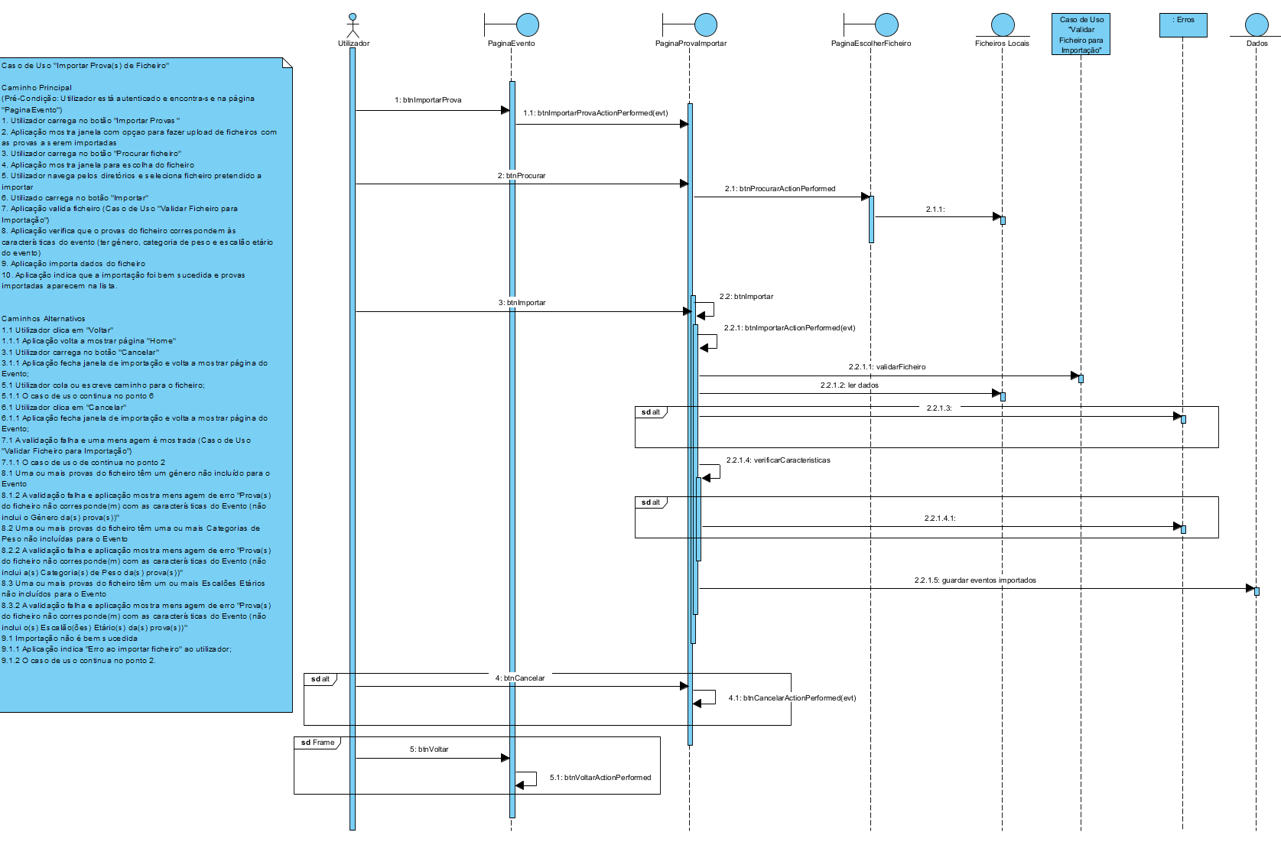 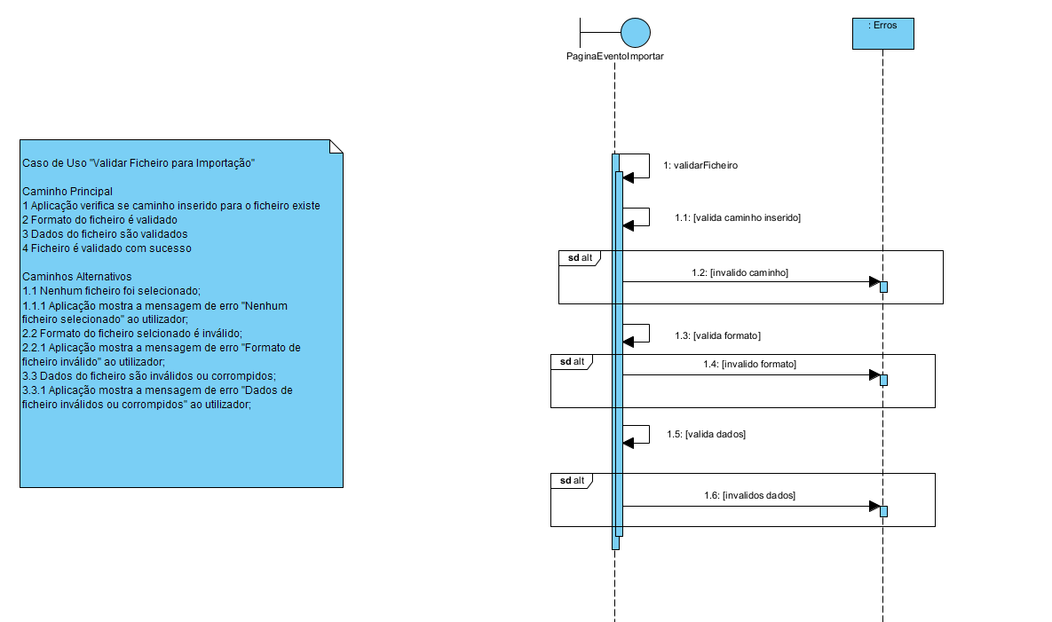

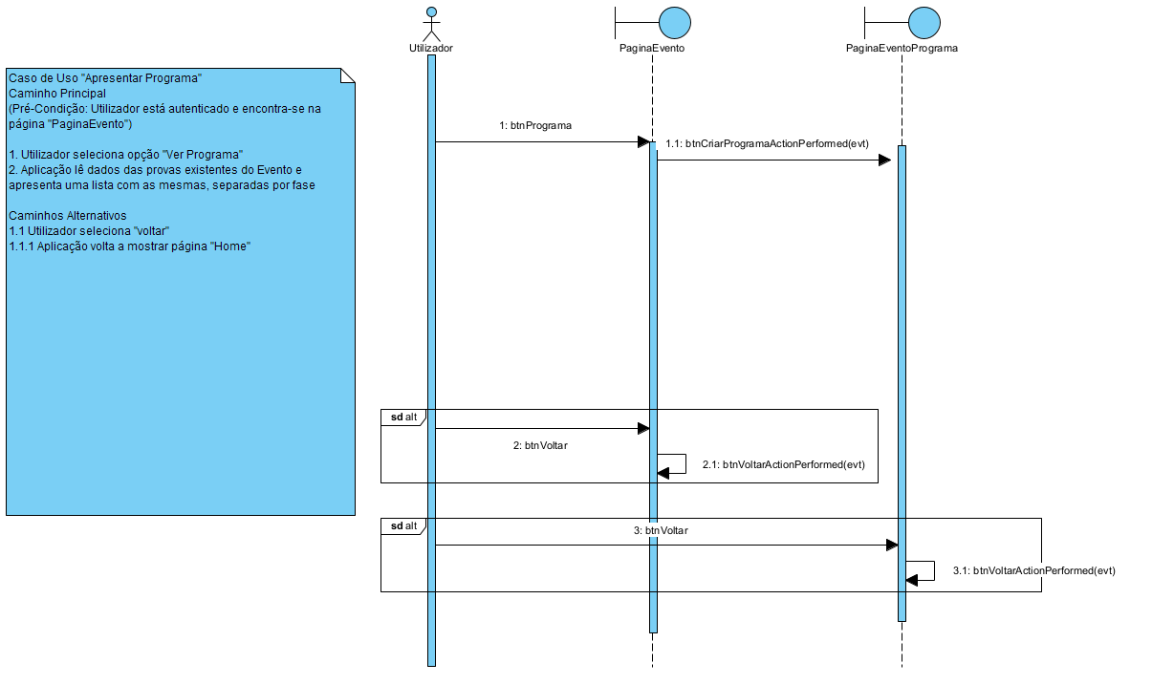

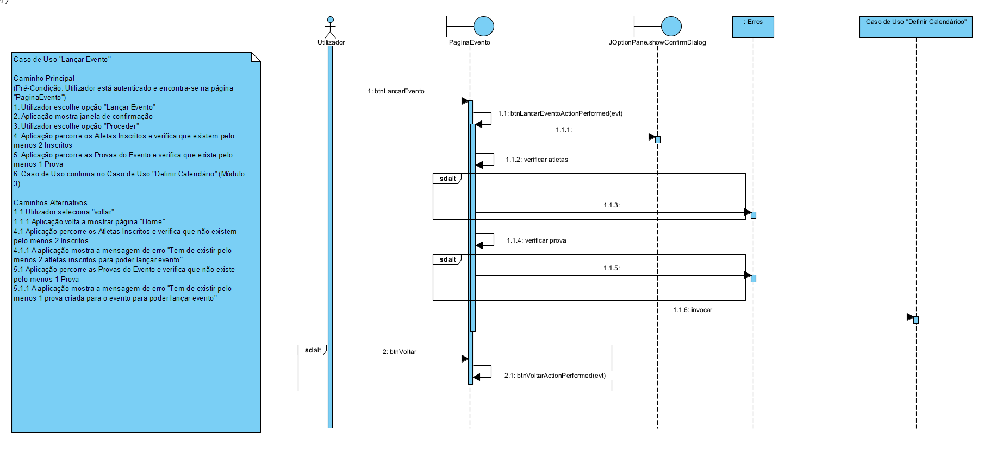

**Modulo 2**

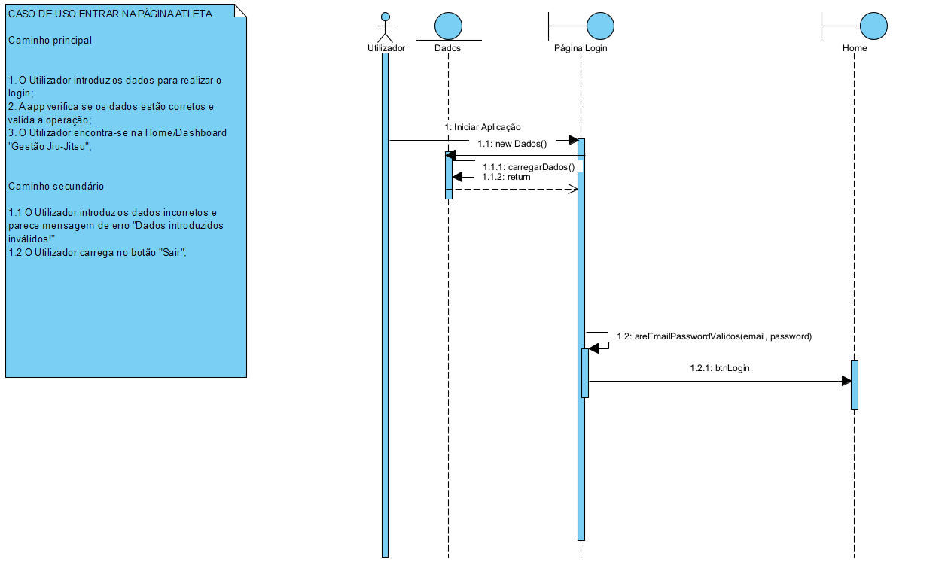

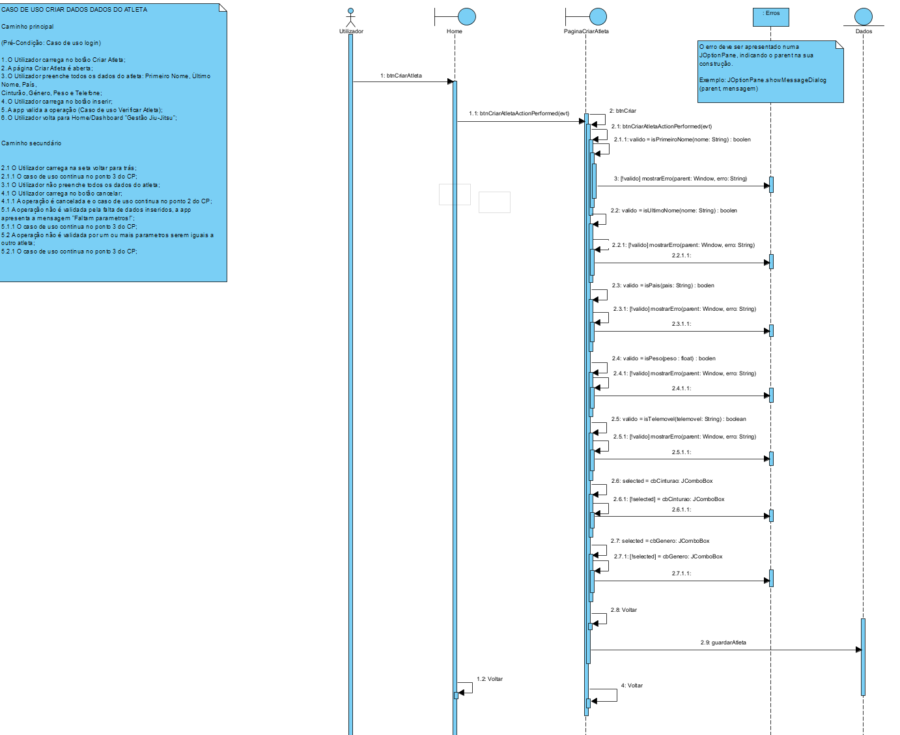

**Modulo 3**

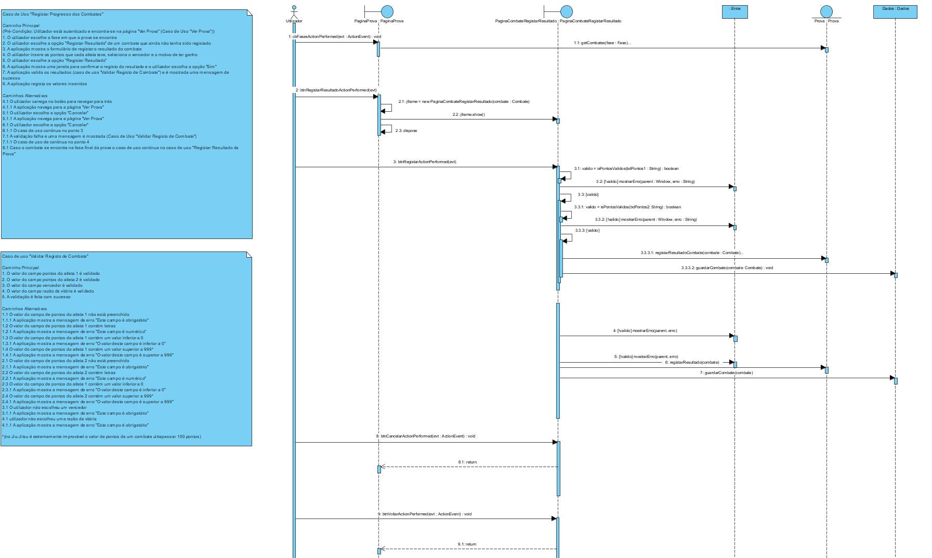

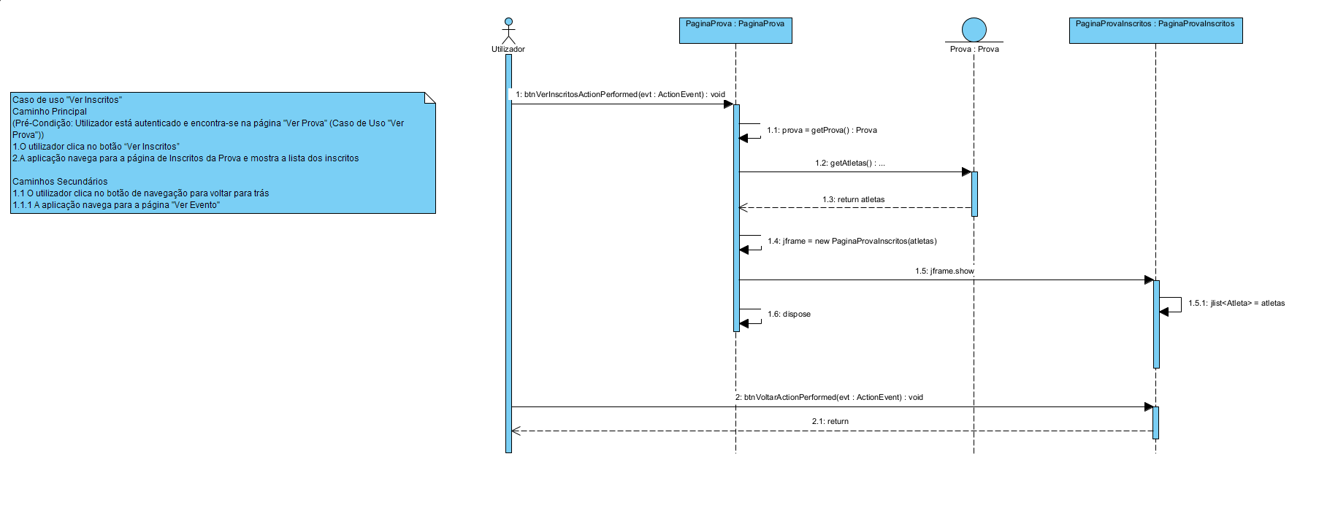 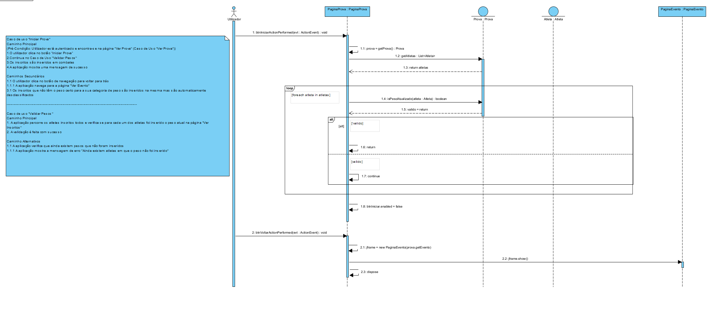

# Diagrama de Classes Final

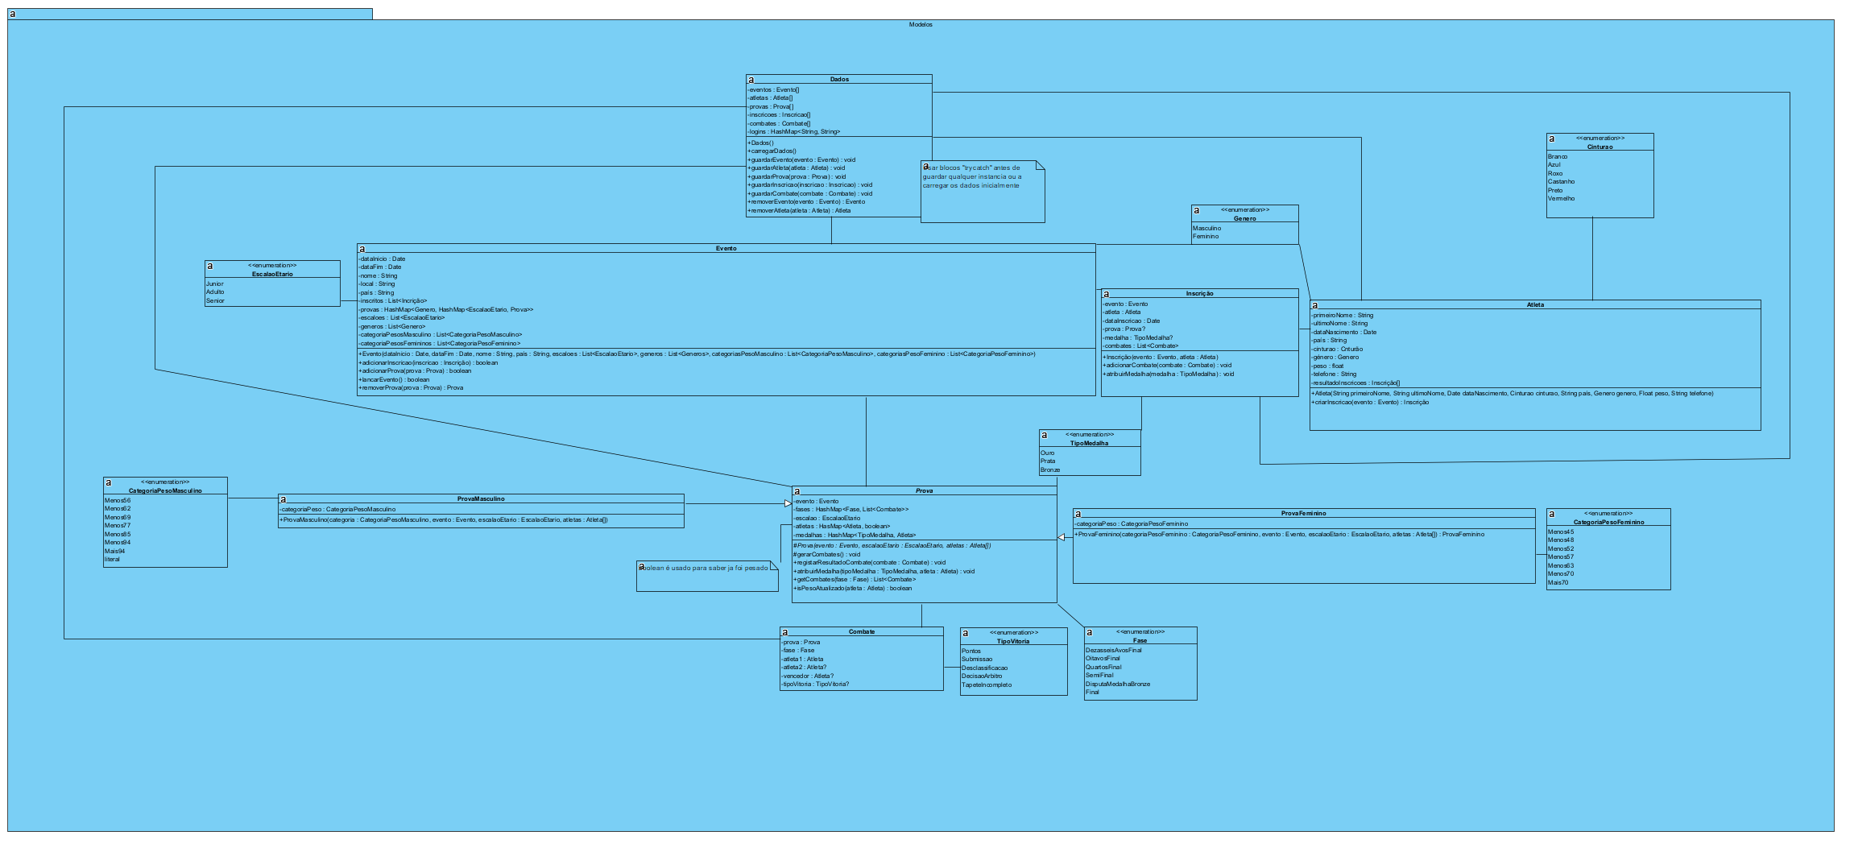

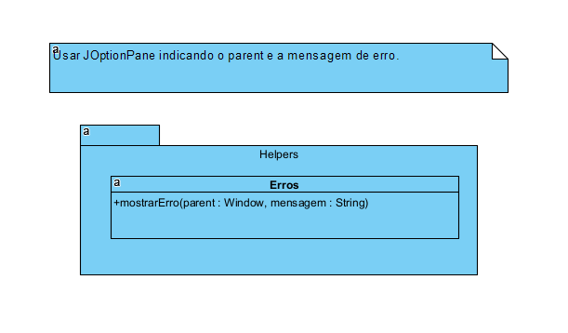

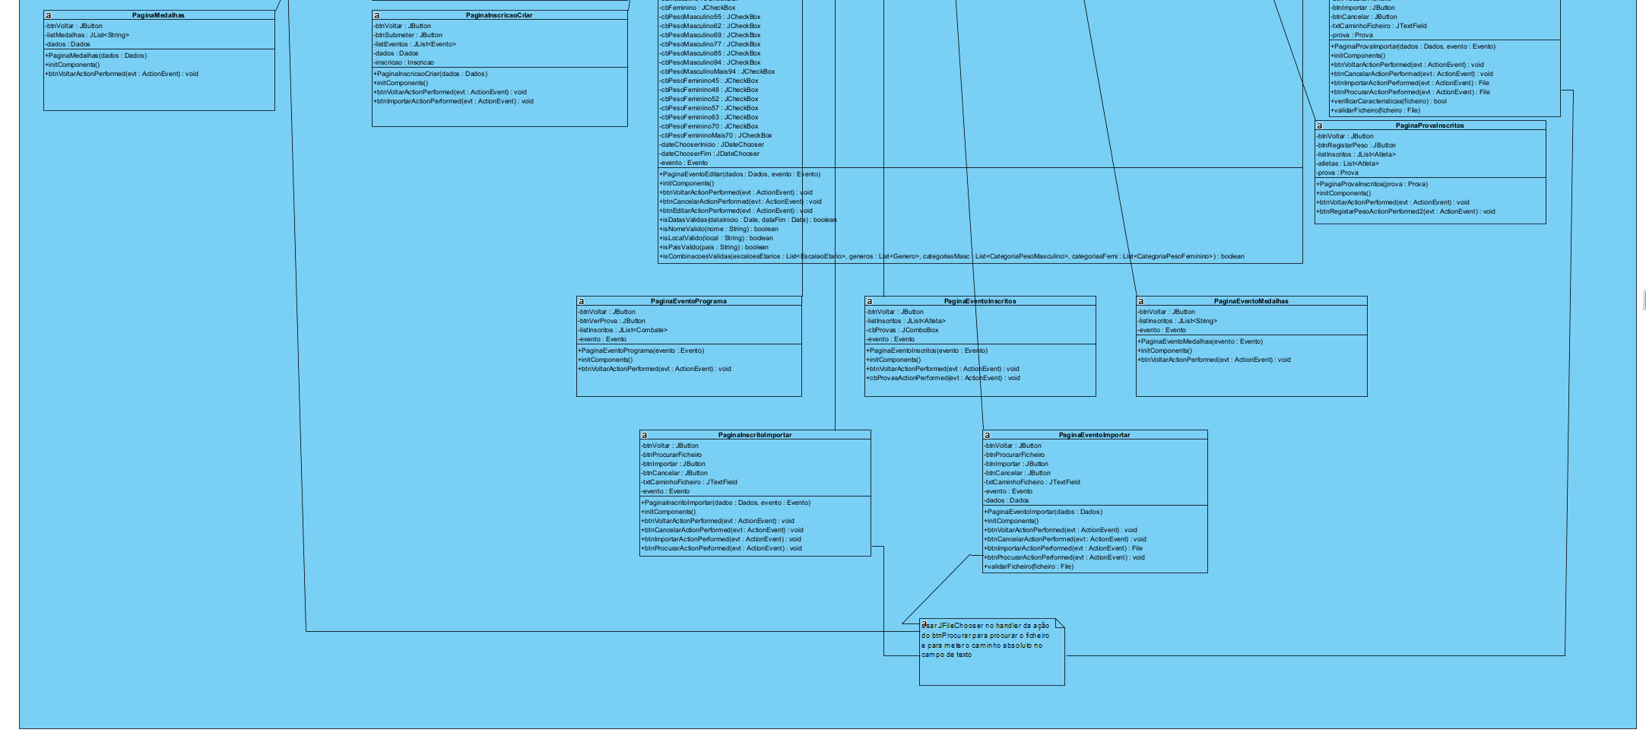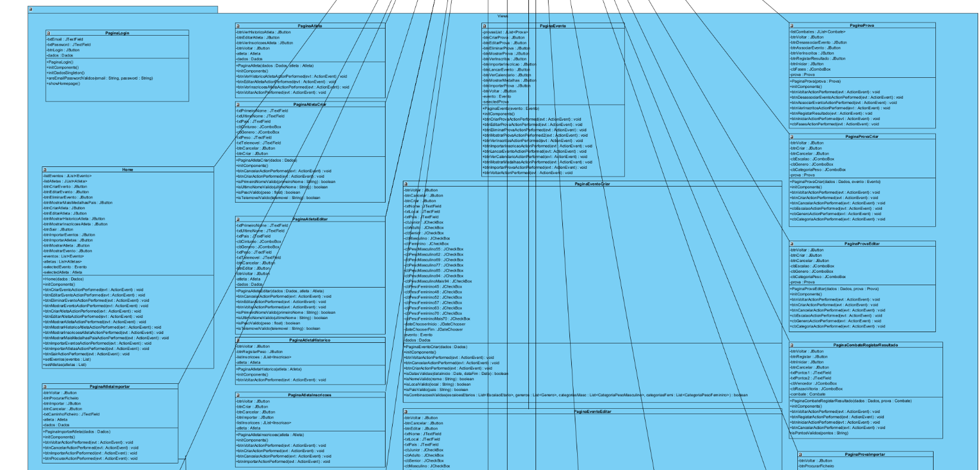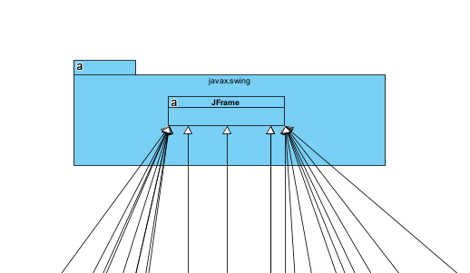

# Implementação

Para a implementação do projeto fizemos todo o front-end e a navegação entre as páginas, ficando-nos a faltar a implementação dos métodos e por sua vez os testes.

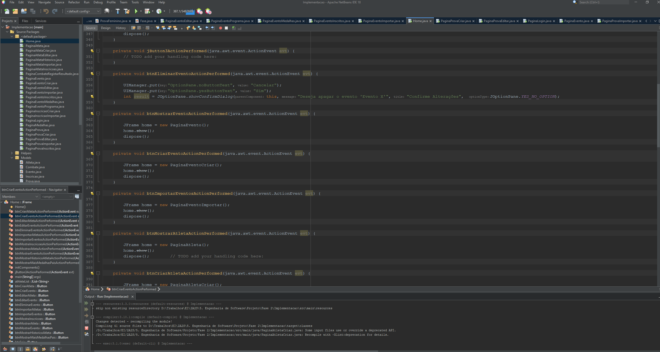

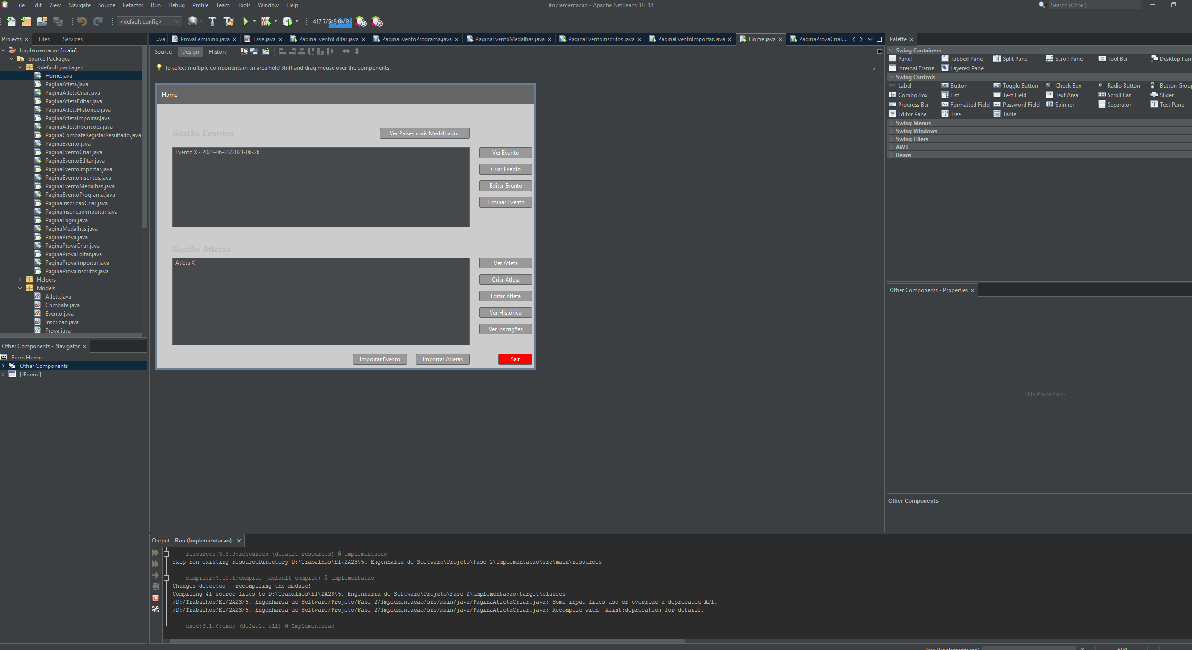

Implementação em JetBeans.

**Autenticação**

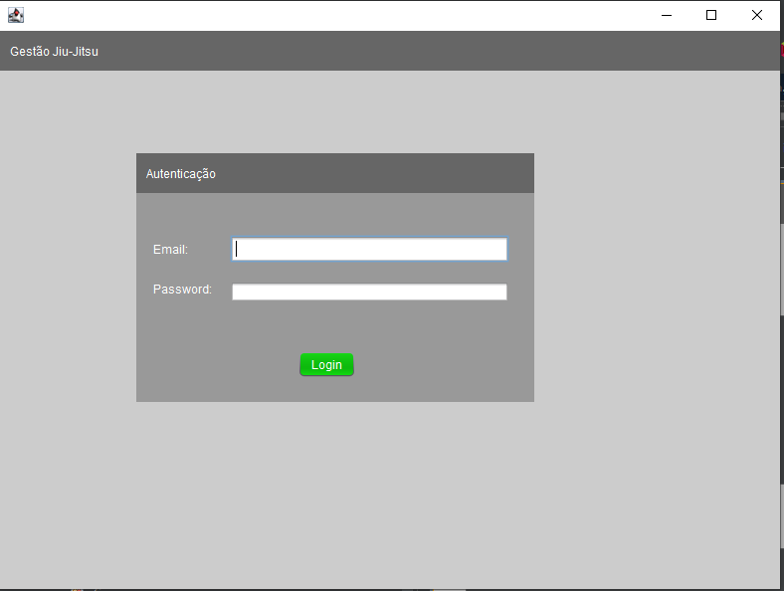

Menu Login (e respetivas janelas de erro e sucesso)

**Página Home**

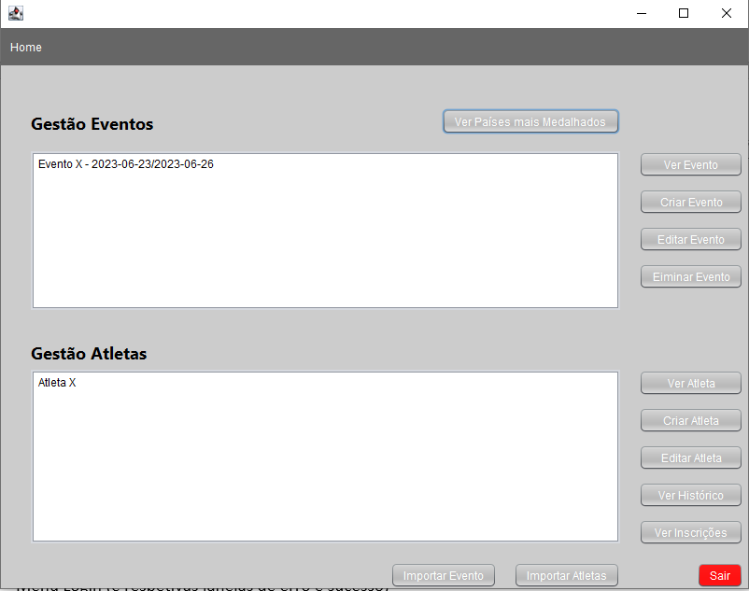

Página Principal (e Janela de confirmação de Eliminar Evento)

**Módulo 1**

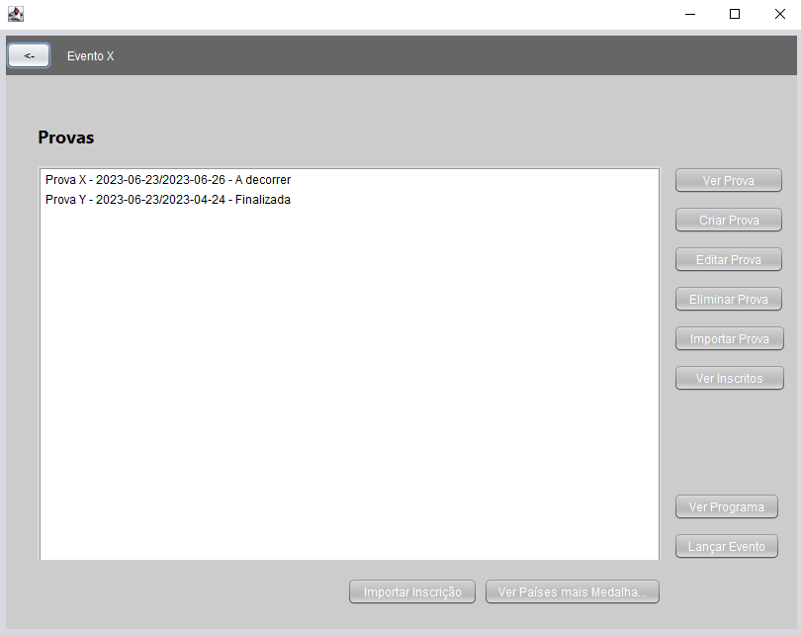

Página Evento

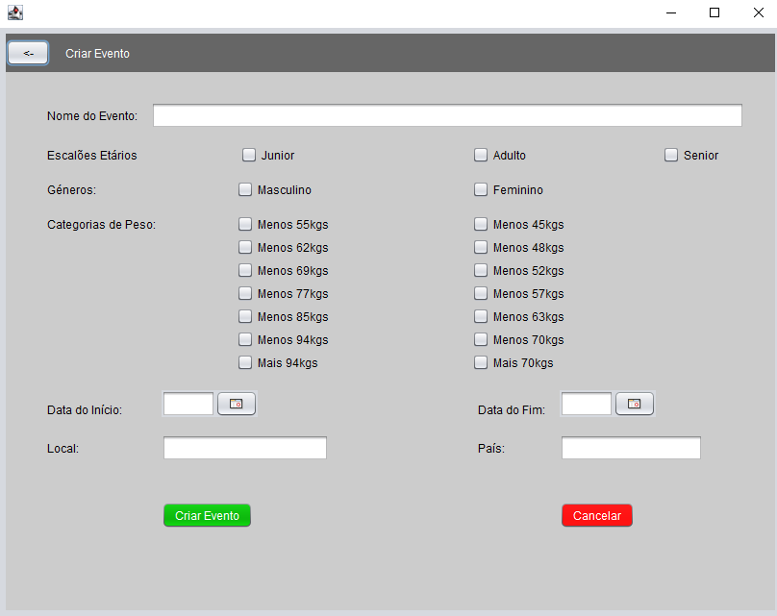

Página Criar Evento

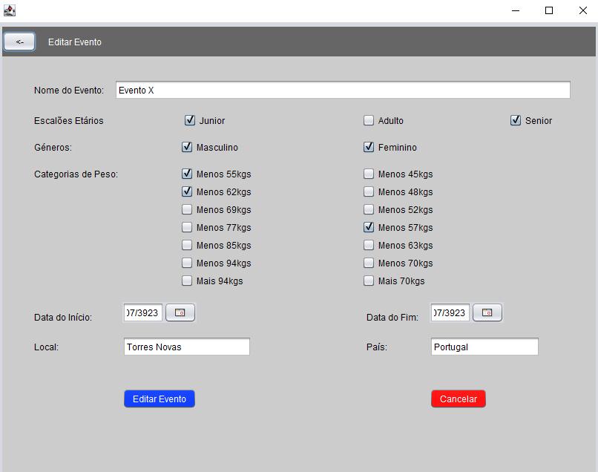

Página Editar Evento

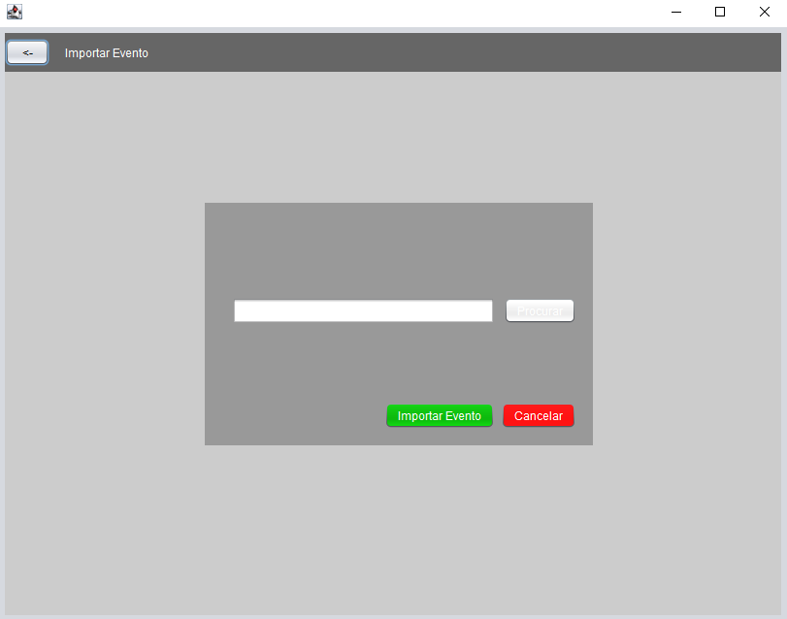

Importação de Eventos através de ficheiro

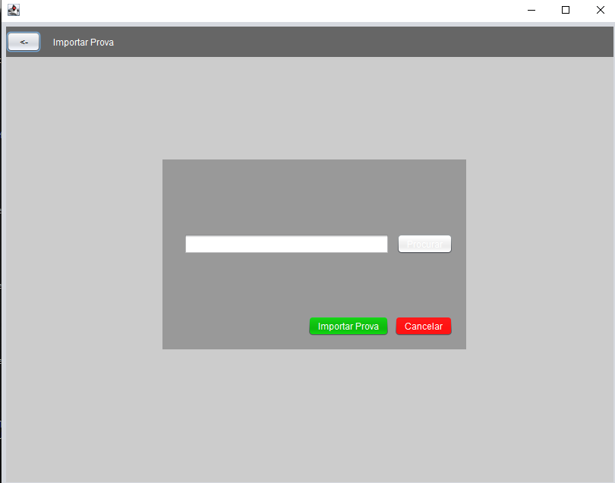

Importação de Provas através de ficheiro

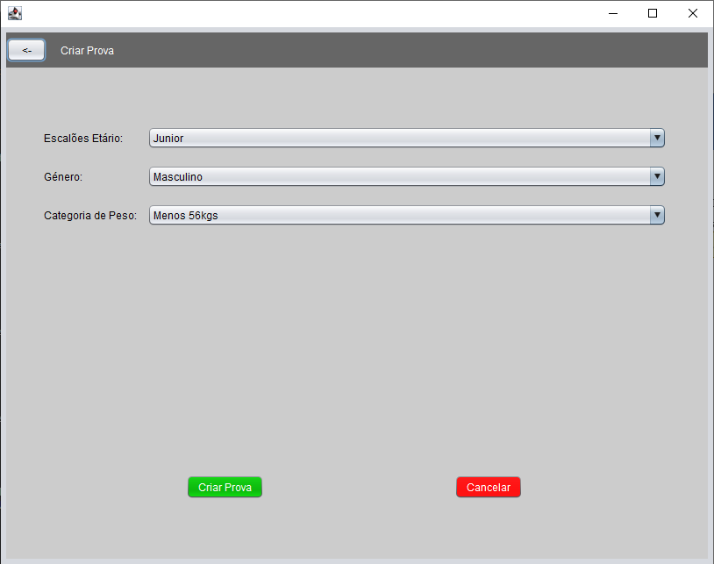

Página Criar Prova

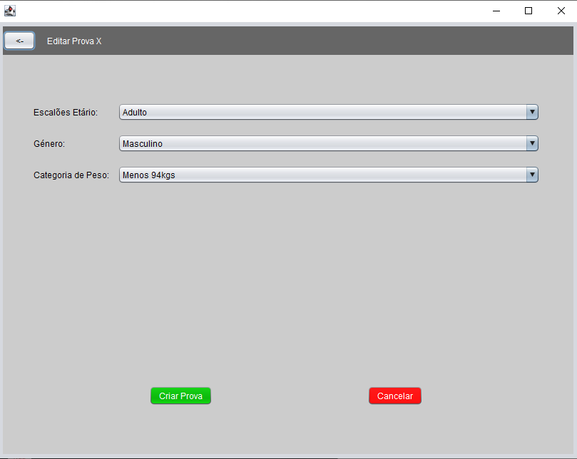

Página Editar Prova

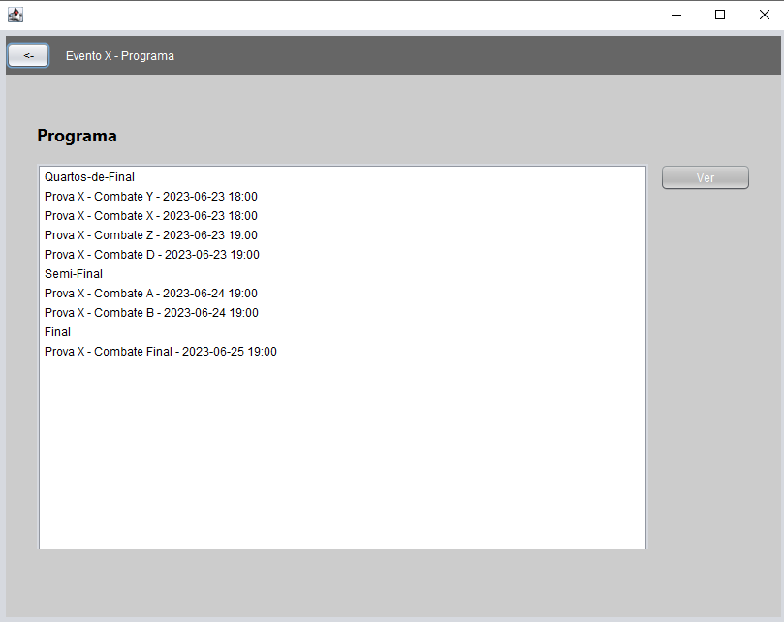

Página Apresentar Programa

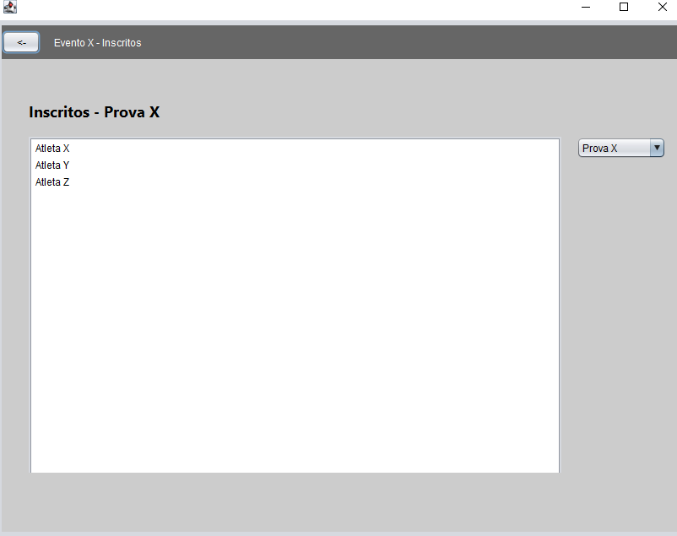

Página Ver Inscritos de Evento

**Módulo 2**

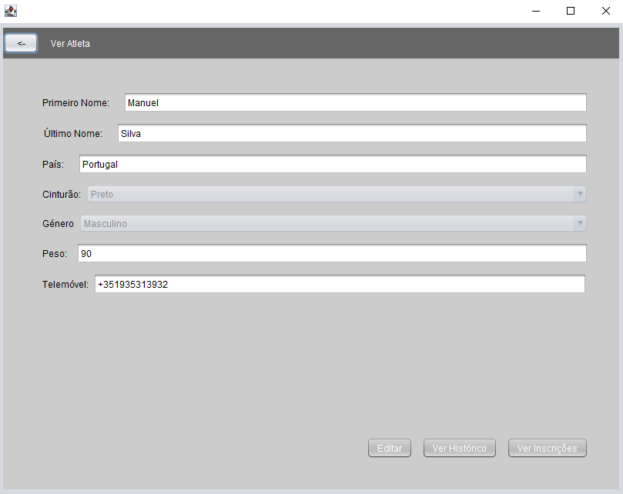

Página Atleta

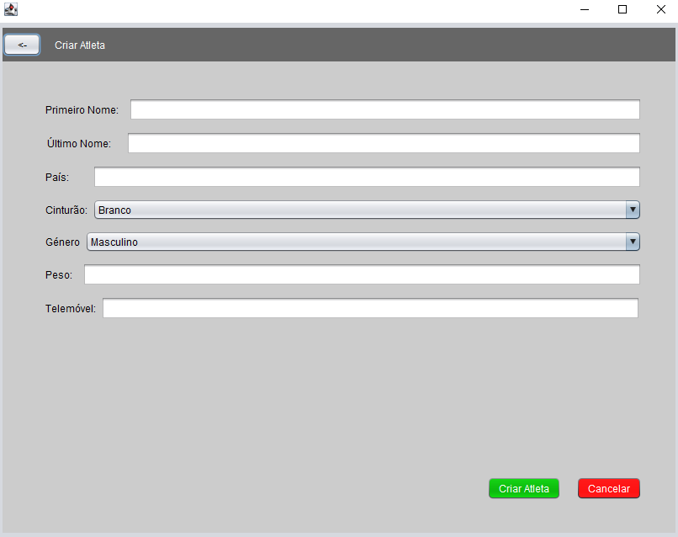

Página Criar Atleta

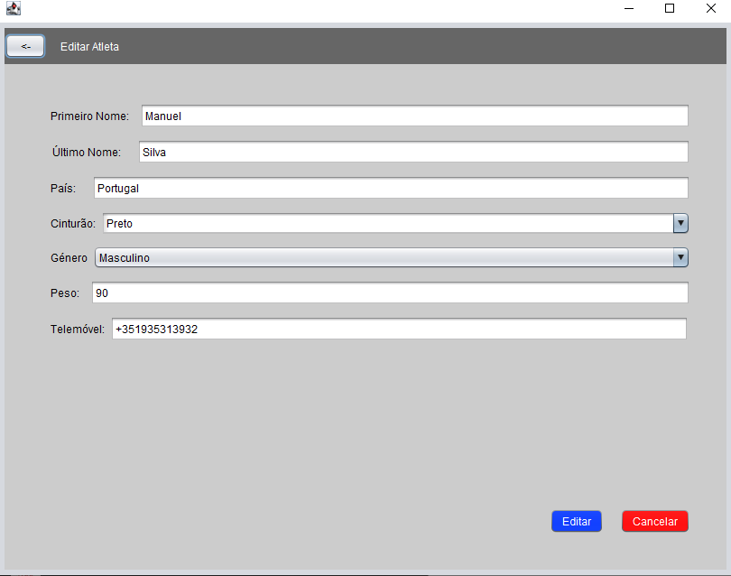

Página Editar Atleta

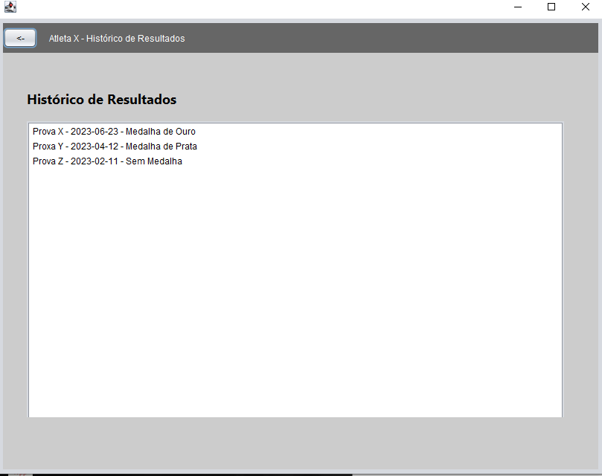

Página Histórico de Atleta

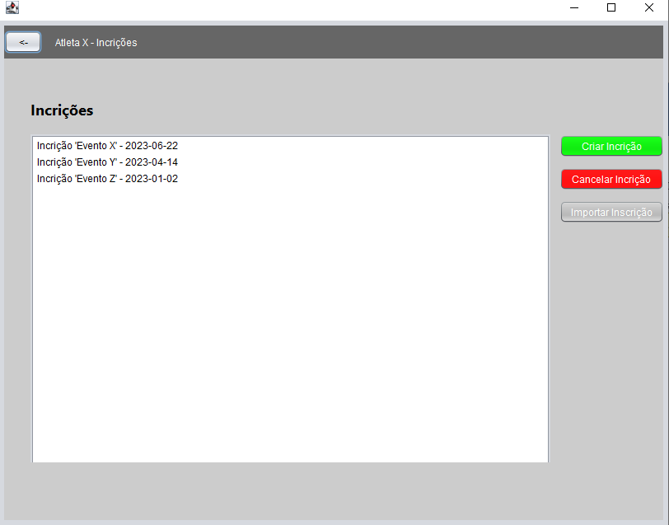

Página Inscrições de Atleta (e janela confirmação de Cancelamento de Inscrição)

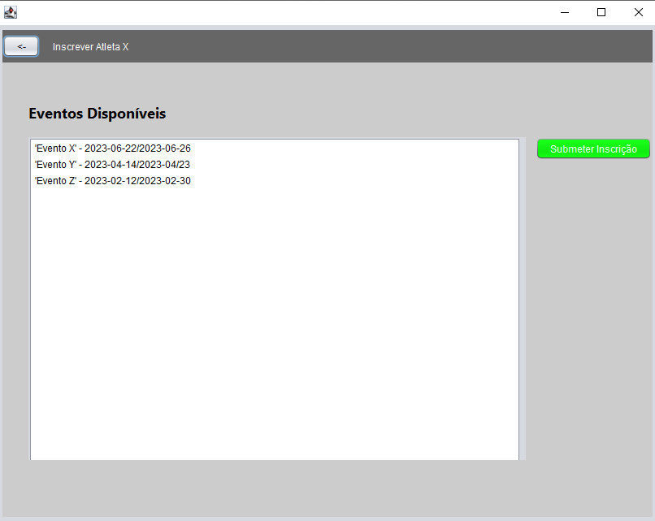

Página Inscrição (Escolha de Evento a Inscrever)

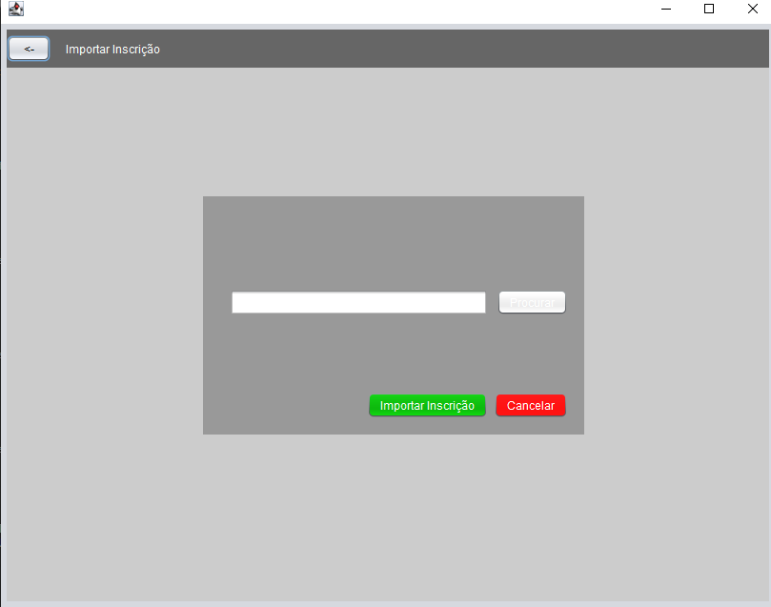

Importação de Inscritos através de ficheiro

**Módulo 3**

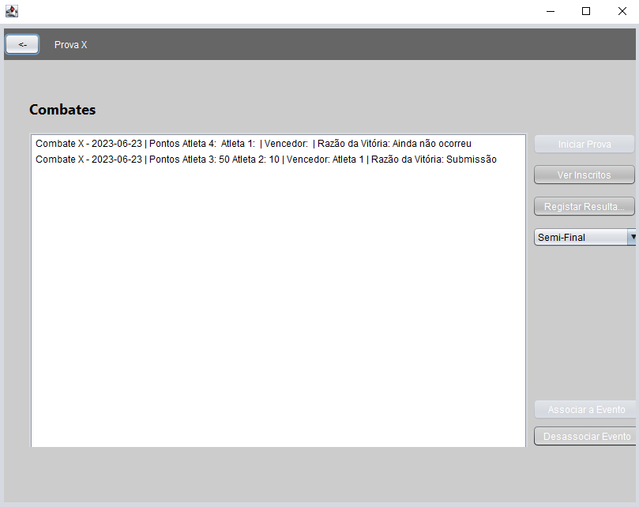

Página Prova

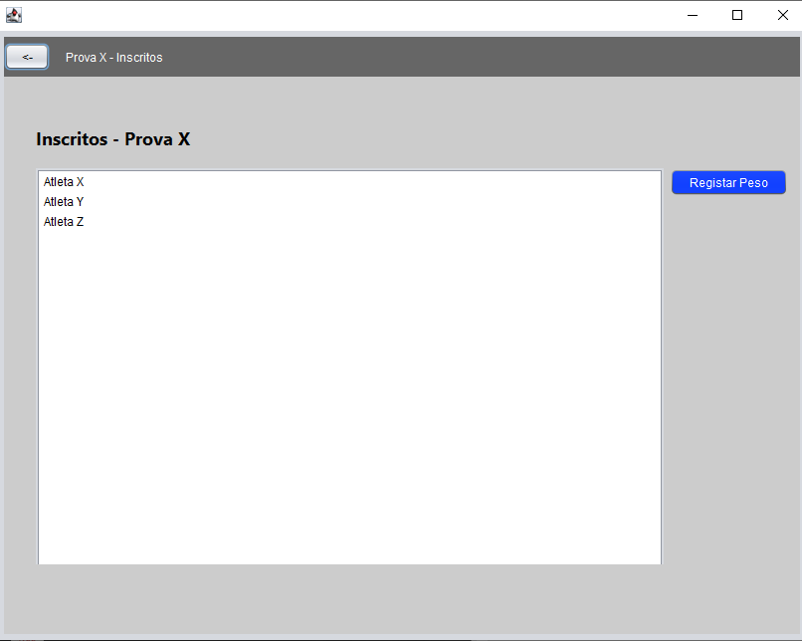

Página Ver Inscritos de Prova

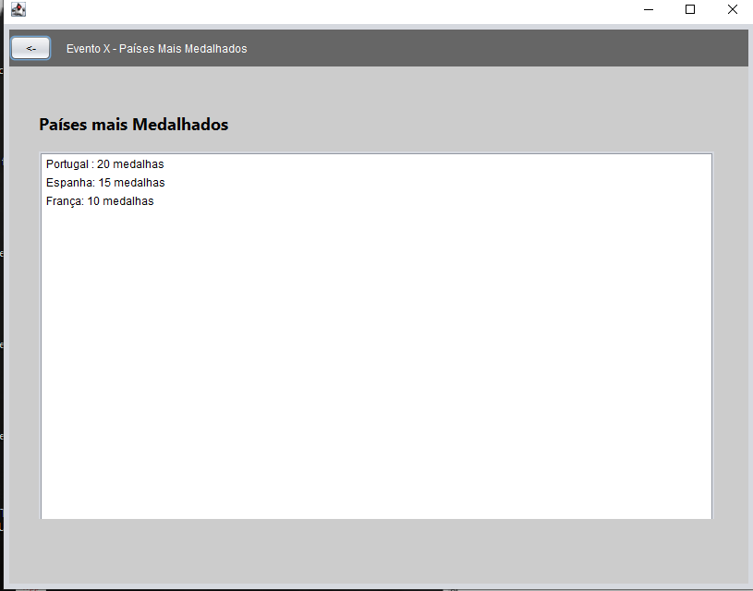

Página Países Mais Medalhados de Evento

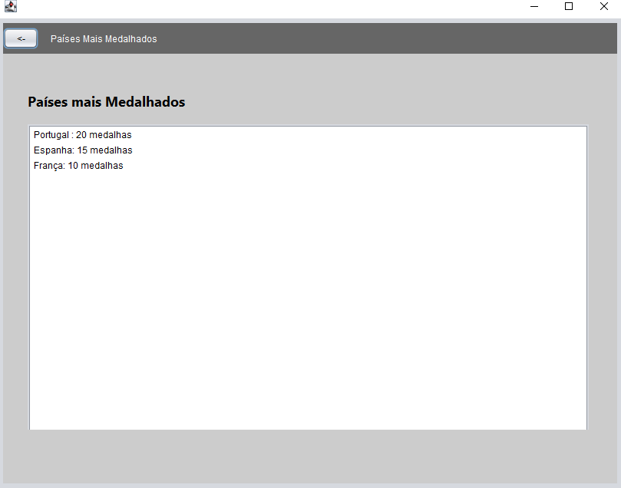

Página Países Mais Medalhados Globalmente

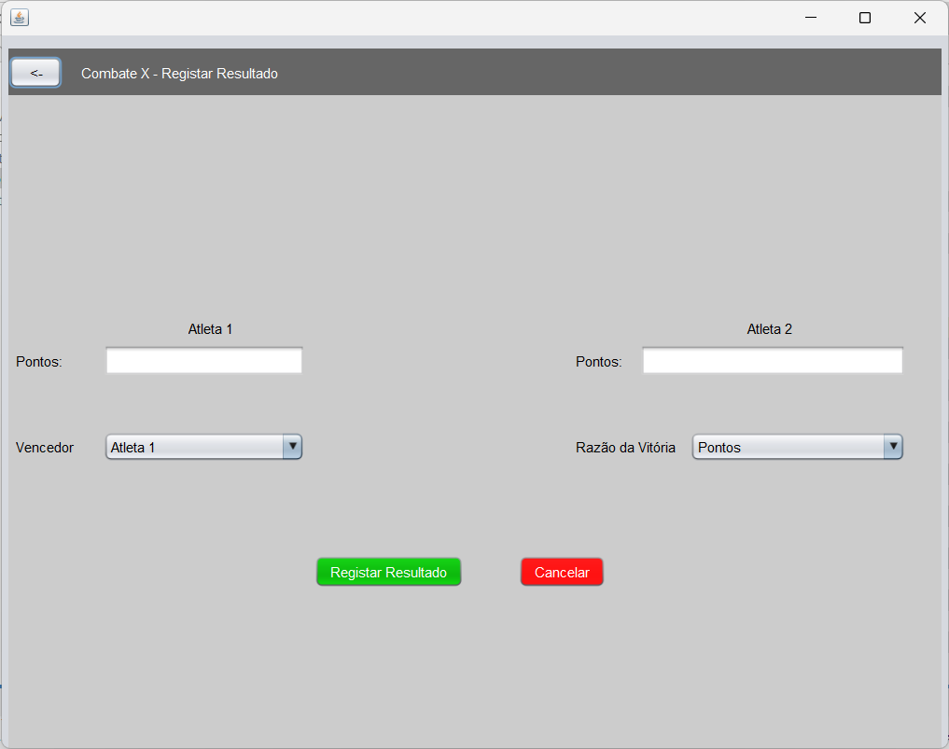

Registar Resultado

**Link para o protótipo:** https://www.figma.com/file/xfke2kFqAWadDgFCcCO6jY/Prot%C3%B3tipo-ESoft?type=design&node-id=0-1&t=YW8RDb83BqV7qSDJ-0